Қазақстан Республикасы Денсаулық Сақтау Министрлігі

Қарағанды облысының Денсаулық Сақтау Басқармасы

Қарағанды облыстық жоғары мейіргер колледжі

**ДИПЛОМДЫҚ ЖҰМЫС**

Психикалық науқастарға күтім жасайтын мейіргерлердің эмоцианальдық

күйзелісі

**«Мейіргер ісі» 0302000 мамандығы бойынша**

**______________________________**

**Орындаған: ______________________________ _______________**

**/**Ф.И.О./ **/**подпись**/**

**Ғылыми**

**Жетекші : ______________________________ _______________**

**/**Ф.И.О./ **/**подпись**/**

**Қараганды, 2023**

**Мазмұны**

Кіріспе 3

1 МЕЙІРГЕРЛЕРДІҢ ЭМОЦИНАЛДЫҚ КҮЙЗЕСЛІСІН ТЕОРИЯЛЫҚ ЗЕРТТЕУДІҢ НЕГІЗДЕРІ 4

**1.1 Эмоцианалдық күйзеліс және оның анықтамасы мен түсініктемесі** 5

**1.2 Мейіргерлерде эмоционалдық күйзелістің пайда болуының және олардың психологиялық атмосферасының ерекшеліктері** 6

**1.3 Мейіргерлердің эмоционалдық күйзелістен өтуі жолдары және эмоционалдық профилактикасы** 7

2 ӘР ТҮРЛІ ТӘЖІРБИЕСІ БАР ПСИХИАТРЛІК МЕЙІРГЕРЛЕРДІҢ ЭМОЦИОНАЛДЫҚ КҮЙЗЕЛІСІН ПРАКТИКАЛЫҚ ЗЕРТТЕУ 8

**2.1 Практикалық зерттеу нысаны мен сипаттамасы(психиатрлік аурухана мен оның мейірбекелері** 9

**2.2 Әр түрлі тәжірбиесі бар психиатрлік мейіргерлердің эмоционалдық күйзелісін практикалық зерттеу нәтижелері** 10

**2.2.1 В.В.Бойка әдістемесі бойынша мейіргелердің эмоционалдық күйзелісін зерттеу нәтижелері** 11

**2.2.2 Спилбергер- Ханинаның реактивті және ситуативті шкаласы бойынша мейіргелердің эмоционалдық күйзелісін зерттеу нәтижелері** 12

**2.2.3 Корреляциялық талдау көмегімен мейіргелердің эмоционалдық күйзелісін зерттеу нәтижелері** 13

Қорытынды 14

Пайдаланылған әдебиеттер тізімі 15

Қосымшалар 16

**Кіріспе**

Соңғы жылдары психология саласындағы зерттеушілердің назары негізгі проблема ретінде эмоционалды күйзелісті талдауға бағытталды. Бұл қызығушылық адамдардың жеке және жұмыс салаларындағы елеулі өзгерістерге байланысты, осы эмоционалды күйзеліс мәселесін ерекше өзекті етеді. Эмоционалды күйзелу қазіргі әлеуметтік және кәсіби тенденцияларға байланысты күрделі психологиялық жағдай ретінде қарастырылады.

Бүгінгі таңда өмірдің өсіп келе жатқан жылдамдығы жағымсыз эмоционалды реакциялар мен стресстің жиілеуіне ықпал ететіні сөзсіз. Бұл факторлар өз кезегінде жұмыстағы жетістіктерді азайтады және эмоционалды күйзеліске әкеледі, бұл стресстің айқын белгісі.

Айналасындағылармен өзара әрекеттесу міндеттілігі әсіресе психикалық босаңсу сезімі бар денсаулық сақтау қызметкерлеріне әсер етеді. Сонымен қатар, кейбір зерттеушілер стресс пен эмоционалды шаршаудың орнына жұмысқа қанағаттануды баса отырып, әртүрлі салалардағы кәсіби қызметтің жағымды жақтарына назар аударады. Эмоционалды шаршау белгілері әртүрлі жұмыс тәжірибесі бар мамандар арасында айтарлықтай өзгеруі мүмкін.

Психиатриялық мейірбикелердің өз кәсібіне қалай қарайтынын тереңірек түсіну үшін оған әсер ететін факторларды мұқият зерттеп, мамандық таңдауға қанағаттанбаудың себептерін анықтап, психиатриялық мекемелерде жұмыс істеуге байланысты тәуекелдерді бағалау қажет.

Осы жұмыста медбикелердің психиатриядағы қызметі ең стресстік және қиын салалардың бірі деп саналады. Кәсіпті таңдауға қанағаттану көптеген факторлармен анықталады, соның ішінде ұжымдағы тұлғааралық қатынастар, пациенттермен және олардың жақындарымен қарым-қатынас және психикалық денсаулығы нашар адамдармен қақтығыстар, ал осы факторлар әртүрлі тәуекелдерді білдіреді. Көбінесе психиатриялық клиникаларда жұмыс істей бастаған медбикелер ықтимал психоэмоционалды қиындықтар мен шаршау мүмкіндіктерін түсінбейді. Сондай-ақ, эмоционалды күйзелі мен кәсіпті таңдауға қанағаттану арасында тікелей байланыс бар.

***Дипломдық жұмыстың өзектілігі.*** Мейіргерлерде, әсіресе психиаторлық профильдегі мейіргерлердің эмоционалдық күйзелісі мәселесінің өршуі, олардың жұмыс барысындағы психологиялық стрессте өту мәселелерінің дамуы, мейіргерлердің эмоционалдық иммунитетін көтеру өзектілігі.

***Дипломдық жұмыстың мақсаты.*** Психиаторлық профильдегі мейіргерлердің эмоционалдық күйін және эмоционалдық күйзелісін алдын алу немесе емдеу шараларын зерттеу

Дипломдық жұмыстың мақсатына жету үшін келесідей тапсырмалар қойылды:

* Мейіргерлердің эмоционалды күйзелу мәселесі бойынша әдебиеттік шолу жасау:
* Зерттеу барысында мейіргерлерден сауалнама алу;
* Мейіргерлердің эмоционалды күйзелу мәселесін әртүрлі психодогиялық диагностика инструменттерімен зерттеу және нәтижелер алу;
* Мейіргерлердің эмоционалды иммунитетін көтеруіне бағытталған ұсыныстар жасау.

***Зерттеу нысаны.*** Психиаторлық профильдегі мейіргерлердің эмоционалды күй-жағдайы.

***Зерттеу әдістері.*** Келесідей зерттеу әдістері қолданылды:

* Дипломдық жұмыс тақырыбы бойынша ғылыми-теоретикалық талдау;
* Статистикалық (мәліметтерді өңдеу);
* Социологиялық (сауалнама алу).

***Зерттеу базасы. ,,,,***

***Зерттеу гипотезасы.***

***Зерттеудің практикалық маңызы.*** Психиаторлық профильдегі мейіргерлердің эмоционалды күйін зерттеу, эмоционалды иммунитетті көтері жолдарын ұсыну арқылы олардың эффективті жұмыс жасау үрдісіне әсер ету.

# **1 МЕЙІРГЕРЛЕРДІҢ ЭМОЦИНАЛДЫҚ КҮЙЗЕСЛІСІН ТЕОРИЯЛЫҚ ЗЕРТТЕУДІҢ НЕГІЗДЕРІ**

## **1.1 Эмоцианалдық күйзеліс және оның анықтамасы мен түсініктемесі**

ХХ ғасырдың соңғы жартысында осы уақытқа дейін тиісті назар аударылмаған психологиялық құбылыстарды зерттеуге терең сүңгу басталды. Осы кезеңде пайда болған негізгі ұғымдардың бірі "эмоционалды сарқылу(күйзелу)" болды. Тұжырымдаманың өзі алғаш рет Америка Құрама Штаттарында пайда болды. Бұл құбылысты зерттеу бірнеше уақыттық фазада дамыды.

1975-ші жылдардағы "барлау-іздеу" кезеңі деп атауға болатын зерттеу кезеңінде батыс елдерінің зерттеушілері "тұлғаның эмоционалды сарқылуы" құбылысын терең зерттеу және эмоционалды сарқылуы бар адамдар, соның ішінде дәрігерлер, полицейлер, әлеуметтік қызметкерлер, психологтар, мұғалімдер және басқа мамандарды психологиялық тұрғыда мұқият бақылау сияқты өршіл міндет қойды. Пациенттермен және клиенттермен қарқынды байланыс осы жұмысшылардың психологиялық жағдайындағы өзгерістерге әсер ететін фактор болды.

Көптеген авторлар эмоционалды сарқылу синдромын сипаттады және зерттеді. "Сарқылу" терминін алғашқылардың бірі болып 1972 жылы Гербирт Фрейдинбергер ұсынды. Ол ұзақ уақыт бойы кәсіби мамандардың, әсіресе кәсіби көмек көрсететіндердің психикалық денсаулығының ерекшеліктерін зерттеді. Бұл мамандардың жұмыс ортасы оларды эмоционалды шаршауға ұшыратты, нәтижесінде олар жұмыста мотивация мен ынта-жігердің жоғалуына тап болды. Фрейденбергер бұл құбылысты "burnout" деп сипаттады, оның аудармасы шамадан тыс шаршаумен сипатталатын "сарқылу" дегенді білдіреді.

Бұл кезең эмоционалды сарқылудың механизмдері мен салдарын түсінуге бағытталған қосымша зерттеулердің бастапқы нүктесі болды. Ғалымдар жұмыс ортасының әртүрлі аспектілері, мысалы, шамадан тыс жүктеме, әріптестер мен басшылықтың қолдауының болмауы және кәсіптің эмоционалды талаптары осы жағдайдың дамуына қалай ықпал ететінін зерттей бастады. Олар эмоционалды сарқылу тек кәсіби тиімділікке ғана емес, сонымен қатар жұмысшылардың жеке өміріне, денсаулығы мен әл-ауқатына қалай әсер ететініне назар аударды.

Эмоционалды сарқылуды зерттеу оның алдын алу және емдеу стратегияларын талдауға да кеңейді. Бұған стрессті басқару бағдарламаларын, психологиялық қолдау әдістерін және өзін-өзі реттеу және эмоционалды тұрақтылық дағдыларын дамытуға арналған тренингтерді әзірлеу кірді. Қызметкерлердің психологиялық әл-ауқаты мен кәсіби өсуіне ықпал ететін қолайлы жұмыс ортасын құруға ерекше назар аударылды.

Гербирт Фрейдинбергер эмоционалды сарқылу синдромын жеке адамның физиологиялық, эмоционалды және психикалық энергиясының жоғалуы деп санады. Ол психикалық және эмоционалдық күйзеліс, жеке қарым-қатынастан алшақтау және өз жұмысының нәтижелеріне наразылық сияқты белгілерді атап өтті.

Зерттеудің әлеуметтік-психологиялық сипаттағы екінші "барлау-іздеу" к

зеңінде эмоционалды сарқылу құбылысын зерттеуге ерекше назар

аударылды. Дәл осы кезеңде Кристина Мислах эмоционалды сарқылуды үш симптомдық кешен ретінде анықтады.

1979 жылы эмоционалды сарқылу мәселелеріне арналған алғашқы мақала жарық көрді. Кристина Мислах осы жағдайдың дамуына ықпал ететін негізгі ситуациялық факторларды атап өтті, соның ішінде:

а) көптеген клиенттермен қарым-қатынастан шамадан тыс жүктеме;

б) жеке психологиялық ресурстардың жеткіліксіздігі;

в) клиенттердің теріс кері байланысы.

Сол сияқты, 1972 жылдары эмоционалды сарқылудың табиғаты мен себептері туралы зерттеулер жүргізілді. Зерттеудің негізгі әдістері ретінде сұхбаттар, бақылаулар және нақты жағдайларды талдау қолданылды.

1980 жылдары кәсіби эмоционалды сарқылуды бағалауға баса назар аудара отырып, эмоционалды сарқылу синдромын зерттеудің әдіснамалық кезеңі басталды. Кристина Мислахтың басшылығымен осы жағдайды бағалау үшін арнайы сауалнамалар жасалды.

Уақыт өте келе эмоционалды сарқылуды қабылдау оны жұмысқа қанағаттанумен тығыз байланысты кәсіби стресстің бір түрі ретінде түсінуге айналды. Бірте-бірте эмоционалды сарқылуды зерттеудің клиникалық және психологиялық тәсілдері біртұтас зерттеу бағытын қалыптастыру үшін біріктірілді.

Бұл зерттеулер эмоционалды сарқылудың жұмысшылардың жалпы денсаулығы мен әл-ауқатына әсерін түсінуге, сондай-ақ жағдайдың алдын алу және емдеу Стратегияларын жасауға ықпал етті. Жұмыс жүктемесі, тұлғааралық қатынастар және эмоционалды сарқылудың дамуына немесе алдын алуға ықпал ететін қолдау деңгейі сияқты жұмыс ортасының факторларын зерттеуге ерекше назар аударылды. Сондай-ақ, стрессті жеңудің жеке стратегияларын дамыту және әртүрлі кәсіптердегі қызметкерлер арасында эмоционалды тұрақтылықты нығайту тақырыбы маңызды болды.

20 ғасырдың аяғынан бастап американдық психологиядағы эмоционалды сарқылуды зерттеу дамудың жаңа деңгейіне жетті:

* Эмоционалды сарқылу қазір әлеуметтік сала қызметкерлері арасында ғана емес, сонымен қатар басшылар, кеңсе қызметкерлері мен әскери қызметкерлер арасында да талдануда.
* Әдіснамалардың дамуына байланысты эмоционалды сарқылуды зерттеу тәсілдері жүйелі бола бастады. Кристина Мислах эмоционалды шаршауды ұзақ мерзімді кәсіби стресстің салдары ретінде анықтады. Ол жұмыстағы алты негізгі стресстің себептерін анықтады: қызметкер мен ұйымның құндылықтарының сәйкессіздігі, жұмыс жүктемесінің көлемі, сыйақыны бағалау, қызметкердің бақылау және тәуелсіздік деңгейі, әділеттілікті қабылдау және жұмысқа және әріптестерге психологиялық бейімделу.
* Психодиагностика саласында MBI (Myslach Burnout Inventory), SBS (Shirom-Melamed Burnout Measure) және the Tedium Scale сияқты құралдар белсенді қолданылады. MBI кәсіби эмоционалды сарқылуды өлшеудің ең танымал құралы болып саналады және оның негізінде көптеген басқа сынақтар жасалады. Майлардың эмоционалды сарқылу моделі көптеген кейінгі зерттеулердің негізі болды.
* Түрме жүйесі, әлеуметтік қызметтер, білім беру, психиатрия және медицина сияқты әртүрлі кәсіби салаларда мәдениетаралық зерттеулер жүргізілуде.
* Кристина Мислах жұмысқа деген құштарлық пен оң көзқарасты сипаттайтын сарқылудың антонимі ретінде жұмысқа "белсендірек болу" тұжырымдамасын енгізді. Ол жұмысқа белсенді қатысу тиімдірек деп санайды.
* Эмоционалды сарқылу тар түсіндіруден асып түседі. Сонымен, эмоционалды шаршаудан зардап шегетін адам ұзақ мерзімді психикалық стресстің салдарынан терең психикалық ауырсыну мен эмоционалды жарылыстарды бастан кешіреді, бұл еңбек белсенділігі мен жұмыс қабілетінің төмендеуіне әкеледі. Майкл Оралов американдық психологтар эмоционалды сарқылуды тек кәсіби саламен шектелмей, адам жанының жалпы эрозиясының көрінісі ретінде қарастыратынын атап өтті.

Бұл өзгерістер эмоционалды сарқылуды адамның өмірі мен жұмысының әртүрлі аспектілеріне әсер ететін көп қырлы құбылыс ретінде тереңірек түсінуді көрсетеді. Зерттеулер корпоративтік мәдениеттің, басқару стильдерінің және жұмыс орнындағы тұлғааралық қатынастардың әсерін зерттеуге кеңейді.

Сондай-ақ, психологиялық қолдау бағдарламаларын құруды, еңбек жағдайларын жақсартуды және кәсіби ортадағы психологиялық денсаулықтың маңыздылығы туралы хабардарлықты арттыруды қоса алғанда, сарқылудың алдын алу стратегияларын әзірлеуге баса назар аударылады.

Николас Бараш ұзақ мерзімді кәсіби стресс пен мансаптық дағдарысқа байланысты белгілер тобы ретінде "эмоционалды сарқылуға" назар аударады. Ол жұмыстағы үздіксіз психологиялық қысым осы жағдайдың дамуына ықпал етеді дейді.

Медицина мамандары үшін физикалық және эмоционалдық әл-ауқатты сақтау өте маңызды. Бұл олардың кәсіби қызметінің сәттілігіне тікелей әсер етеді. Пациенттерге күтім жасаудың күнделікті жұмысы, әсіресе ауыр аурулар кезінде және олардың жақын адамдарымен қарым-қатынас эмоционалды күйзеліске әкелуі мүмкін.

Жоғарыда айтылғандай, эмоционалды сарқылу синдромы жеке тиімділіктің төмендеуін, эмоционалды сарқылуды және иесіздендіруді қамтиды. Осы факторлардың өзара әрекеттесуі "эмоционалды сарқылу" процесінің даму динамикасын бақылауға мүмкіндік береді.

Е. К. Гелимбиевский және Е. Т. Гелимбиевский өздерінің "burn-out" моделінде эмоционалды сарқылудың үш деңгейіне және сегіз фазасына бөлуді ұсынды, олардың әрқайсысы белгілі бір көрсеткіштермен сипатталады. Олардың моделі эмоционалды сарқылудың орташа деңгейіне ерекше назар аударады.

Жапондық зерттеушілер Маслич моделінде төртінші компонент – "белсенді қатысу" жетіспейді деген болжам жасайды. Олар бұл элемент бас ауруы, ашуланшақтық, ұйқының бұзылуы, алкоголь мен темекіге тәуелділік сияқты физиологиялық және мінез-құлық белгілерінде көрінеді деп санайды. Алайда, көптеген сарапшылар эмоционалды сарқылуды диагностикалау үшін тек үш элементті қолдануды талап етеді. О. У. Дериндонк пен Л. Ф. Шефли екі компонентпен, эмоционалды сарқылу және иесіздендір, шектелген балама модельді ұсынады.

Бұл тәсілдер эмоционалды сарқылудың табиғаты мен құрылымына деген көзқарастардың алуан түрлілігін көрсетеді. Олар синдром туралы түсінікті байытады, оның күрделілігі мен жан-жақтылығын көрсетеді. Бұл саладағы зерттеулер кәсіби стресс пен дағдарыстың адамның психологиялық жағдайына қалай әсер ететінін жақсы түсінуге көмектесіп қана қоймайды, сонымен қатар эмоционалды сарқылудың алдын алу мен емдеудің тиімді әдістерін, сондай-ақ әртүрлі кәсіптердегі жұмысшылардың жалпы психологиялық жағдайы мен әл-ауқатын жақсарту стратегияларын жасауға ықпал етеді.

Эмоционалды сарқылу синдромын немесе "психикалық күйзелу" зерттеу ширек ғасырдан астам уақыт бойы халықаралық психологияда белсенді түрде жүргізіліп келеді, ал бұл тақырыпқа ТМД елдері ішіндегі назар салыстырмалы түрде жақында пайда болды. Қазіргі уақытта бұл мәселе бойынша зерттеулер стресс психологиясы саласында да, кәсіби қызмет психологиясы аясында да жүзеге асырылады.

Эмоционалды сарқылу ХХ ғасырдың 1970 жылдарынан бастап белсенді түрде зерттеле бастады. Әр түрлі саладағы ғалымдар бұл құбылысты әртүрлі әдіснамалар мен тәсілдерді қолдана отырып зерттеді. Кейбір зерттеушілер эмоционалдық сарқылуды психологиялық қорғаныс механизмі ретінде қарастырады, ал басқалары оны кәсіби немесе жекелеген түрі ретінде қарастырады. Стресс теориясына негізделген тәсіл де бар. Бұл мәселеге ғалымдардың ерекше қызығушылығы эмоционалды сарқылу синдромы көбінесе адамдармен тікелей қарым-қатынасқа байланысты кәсіптерде көрінеді, бұл эмоционалды күйзеліске, тұлғааралық қатынастардың деформациясына және жұмыс міндеттеріне теріс көзқарасқа әкеледі.

Эмоционалды сарқылуды диагностикалау мен емдеудің тиімді әдістерін жасау қазіргі заманғы зерттеулердің негізгі міндеті болды. Ғалымдар бұл жағдайдың дамуына қандай факторлар ықпал ететінін түсінуге тырысады, әсіресе жұмысшылар күнделікті эмоционалдық шиеленістің жоғары деңгейіне тап болатын кәсіптерде. Бұл еңбек жағдайларын, жұмыс ортасын, әлеуметтік қолдау деңгейін және стрессті басқарудың жеке стратегияларын зерттеуді қамтиды. Сонымен қатар, ғалымдар эмоционалды сарқылудың жұмысшылардың жалпы психологиялық және физикалық денсаулығына, сондай-ақ олардың жұмыс сапасына әсерін зерттейді.

Зерттеудің маңызды аспектісі-әртүрлі мәдени және кәсіби контексттердегі эмоционалды сарқылудың көрінісіндегі айырмашылықтарды талдау. Бұл жағдайдың алдын алу мен емдеудің мақсатты және мәдени сезімтал тәсілдерін жасауға мүмкіндік береді. Ғалымдар сонымен қатар қай кәсіби топтар эмоционалды шаршауға ең осал екенін және оның даму қаупін қандай факторлар, мысалы, еңбек жағдайларын жақсарту, психологиялық әл-ауқаттың маңыздылығы туралы хабардарлықты арттыру және жұмыс орнында психологиялық қолдау бағдарламаларын әзірлеу, төмендететінін анықтауға тырысады.

## **1.2 Мейіргерлерде эмоционалдық күйзелістің пайда болуының және олардың психологиялық атмосферасының ерекшеліктері**

Батыс елдерінің ғалымдары жүргізген соңғы зерттеулерге сәйкес, медицина мамандары көбінесе кәсіби эмоционалды сарқылу проблемасына тап болады. Денсаулық сақтау мамандарында бұл жағдай еңбек келісімінде қарастырылған өзінің жұмыс міндеттеріне қызығушылықты жоғалту және немқұрайлылық арқылы, сондай-ақ жұмыс процестеріне қатысудың болмауы, пациенттер мен әріптестерге деген теріс көзқарас, сондай-ақ мамандықтағы өзінің дәрменсіздігін үнемі сезіну арқылы көрінеді. Бұған қоса, неврозға ұқсас бұзылулар мен психосоматикалық аурулар пайда болуы мүмкін. Сондай-ақ, кәсіби эмоционалды сарқылудың дамуына үлкен эмоционалды қысыммен жұмыс істеу қажеттілігі әсер етеді, әсіресе ерекше күтімді қажет ететін науқастармен қарым-қатынас кезінде. Эмоционалды сарқылу синдромы кезең-кезеңімен дамиды және динамикалық процесс болып табылады. В. В. Бойко ұсынған модель аясында эмоционалды сарқылу үш негізгі категорияға бөлінеді:

* Мазасыздық пен эмоционалды кернеудің жоғарылауымен сипатталатын эмоционалды шиеленіс;
* Резистенция категориясы, оның аясында жүктемелерге бейімделу және кәсіби қызметті сақтау әрекеті орын алады;
* Шаршау мен көңілсіздік сезімімен бірге жүретін кәсіби мотивация мен энергияның жоғалуын қамтитын сарқылу.

Бұл санаттардың әрқайсысы эмоционалды сарқылу процесінің әртүрлі кезеңдерін көрсететін төрт түрлі белгілерден тұрады.

Бұл зерттеу медицина қызметкерлері арасындағы кәсіби эмоцианалды сарқылудың күрделілігі мен көп қырлылығын көрсетеді. Бұл эмоционалдық шиеленісті азайту, еңбек жағдайларын жақсарту, кәсіби эмоцианалды сарқылудың белгілері мен салдары туралы хабардарлықты арттыру, медициналық мамандарға психологиялық көмек пен қолдаудың тиімді бағдарламаларын әзірлеу бойынша шараларды қоса алғанда, осы салада кешенді қолдау және алдын алу стратегияларын әзірлеу қажеттілігін көрсетеді. Эмоционалды әл-ауқатқа, кәсіби дамуға және сарқылудың алдын алуға ықпал ететін қолайлы жұмыс ортасын құруға ерекше назар аудару керек.

Эмоционалды кернеу кезеңі кәсіби эмоционалды сарқылуды дамытудың бастамашысы болып табылады. Бұл кезеңде айналасындағыларға, әсіресе жұмыс міндеттеріне қатысты немқұрайлылық пайда болады. Адам ішкі босаңсуды және өз өміріне жалпы қанағаттанбауды сезіне бастайды. Жағымды сезімдердің орнына мазасыздық басым болады, дегенмен бұл жағдайдың айқын себептері болмауы мүмкін.

Эмоционалды кернеу кезеңінің көріністеріне мыналар жатады:

1. "Психологиялық травматикалық оқиғаларды бастан кешіру". Бұл дегеніміз, адам өз жұмысында психологиялық ыңғайсыздық пен стрессті тудыратын жағдайларға тап болады және көбінесе бұл жағдайларды өзгерту қиын немесе мүмкін емес.

2. "Өз-өзіне қанағаттанбау сезімі". Бұл сәтсіздікке немесе травматикалық жағдайларға әсер ете алмауға байланысты. Бұл көбінесе өз кәсібінде, өз рөлінде және белгілі бір жұмыс міндеттерінде көңілсіздікпен бірге жүреді.

3. "Тоқырау немесе тығырыққа тірелу сезімі". Травматикалық жағдайлар айтарлықтай қысым жасағанда және адам оларды өзгертуге дәрменсіз сезінгенде пайда болады.

4. "Мазасыздық және депрессия". Бұл өз-өзіне және өз жұмысына қанағаттанбау сезімі, бұл өз-өзіне және өз кәсібіне деген көңілсіздікке әкеледі.

Бұл белгілер адамның эмоционалды кернеудің осы кезеңінде кездесетін терең ішкі дағдарысты көрсетеді. Олар жинақталған стресс пен психологиялық шаршаудың айқын белгілері болып табылады, бұл назар аударуды және әрекет етуді қажет етеді. Бұл көріністер әр түрлі адамдарда әр түрлі болуы мүмкін және әр түрлі факторларға, соның ішінде жеке ерекшеліктерге, жұмыс жағдайларына және әлеуметтік қолдау деңгейіне байланысты болатындығын ескеру маңызды. Бұл белгілерді түсіну және оларды жеңу стратегияларын әзірлеу кәсіби сарқылудың ауыр зардаптарын болдырмаудың негізгі аспектілері болып табылады.

Резистенция кезеңі адамның психологиялық тепе-теңдік пен қанағаттануға ұмтылу арқылы сыртқы стресстердің әсерін саналы түрде немесе бейсаналық түрде азайтуға тырысуымен сипатталады. Резистенция келесідей фазалардан тұрады:

1. "Пропорционалды емес эмоционалды реакцияның" көрінісі. Бұл сиптом адамның оқиғаларға және айналасындағы адамдарға шамадан тыс эмоционалдылықты немесе оның толық болмауын көрсете отырып, жағдайға сәйкес емес жауап беруімен сипатталады.

2. "Этикалық-эмоционалды шатасудың" симптомы. Бұл жағдай маман өзінің эмоционалды реакциялары белгілі бір контексте орынсыз деп, өзінің мінез-құлқына сылтау іздей бастағанда пайда болады. Ол өзін қоршаған адамдар оның жанашырлығына немесе назарына лайық емес деп сендіре алады.

3. "Эмоционалды шығындарды шектеу" симптомы. Бұл қорғаныс стратегиясы достарымен және жақындарымен жеке қарым-қатынасқа әсер ететін кәсіби қызметтен тыс таралады. Жұмыстағы эмоционалды байланыстардың шамадан тыс қанықтылығына байланысты маман жақын кәсіби емес қарым-қатынастан аулақ болуға тырысуы мүмкін.

4. "Кәсіби тапсырмаларды қысқарту" симптомы. Бұл симптом кәсіби міндеттерді, әсіресе эмоционалды күш-жігерді қажет ететін міндеттерді жеңілдету және азайту мақсатында пайда болады. Бұл жұмыс міндеттерін адал орындамау және күрделі міндеттерден жалтару арқылы көрінеді.

Резистенцияның осы кезеңінде адам өзін шамадан тыс жүктеме мен стресстен қорғауға тырысады, бірақ сонымен бірге оның әдістері кәсіби тиімділіктің төмендеуіне және жұмыс сапасының нашарлауына әкелуі мүмкін. Мұндай қорғаныс шаралары кәсіби қызметке де, жеке қарым-қатынасқа да ұзақ мерзімді теріс әсер етуі мүмкін екенін ескеру маңызды. Бұл белгілерді түсіну және түсіну кәсіби эмоционалды сарқылудың неғұрлым ауыр көріністерінің алдын алу және психологиялық денсаулықты сақтау стратегияларын әзірлеудің кілті болып табылады.

Кәсіби эмоционалды сарқылу кезеңі өмірлік энергияның айтарлықтай төмендеуімен, жүйке жүйесінің жұмысының нашарлауымен және дененің қорғанысының төмендеуімен сипатталады. Бұл кезеңде адам эмпатия қабілетін жоғалтады, немқұрайлы және ашуланшақ болады.

Бұл фазаның белгілеріне мыналар жатады:

1. "Эмоционалды шаршау": бұл жағдайда кәсіби маман өз клиенттеріне немесе пациенттеріне көмек көрсету және қолдау көрсету үшін эмоционалды энергияның жетіспеушілігін сезінеді. Ол эмпатияға қабілетті емес, бұл кәсіби міндеттерді толық орындауға кедергі келтіреді.

2. "Эмоционалды қашықтық": маман өзінің кәсіби қызметі шеңберінде эмоцияларды көрсетуді толығымен тоқтатады. Ол механизм немесе робот сияқты автоматты түрде жұмыс істейтін айналасындағы оқиғалар мен адамдарға немқұрайлы қарайды. Бұл қалған эмоционалды ресурстарды сақтауға бағытталған қорғаныс механизмі.

3. "Кәсіби қызметтен шеттету": бұл симптомда қызығушылық пен жұмысқа белсенді қатысу жоғалады. Кәсіби маман адамдармен жұмыс істеу қанағат пен қуаныш әкелмей ауыртпалыққа айналғанын сезінеді. Нәтижесінде адам белсенді өзара әрекеттесуден жалтару арқылы адамдармен байланыстардан аулақ болуға тырысады.

4. "Психосоматикалық бұзылулар": психологиялық және физикалық денсаулықтың әртүрлі бұзылыстары ретінде көрінеді. Кәсіби қызметте бейтараптық пен қашықтықты сақтай алмау сарқылу белгілерінің тереңдеуіне әкеледі. Бұл психикалық және физиологиялық дисфункциялардың пайда болуымен көрінеді.

Бұл кезеңде психотерапия, релаксация, өмір салтын өзгерту және жұмыс ортасы сияқты психологиялық және физикалық денсаулықты қалпына келтіру шараларын қабылдау өте маңызды. Алдын алу және уақтылы көмекке жүгіну сарқылу белгілерінің одан әрі дамуын болдырмауға көмектеседі және кәсіби тиімділік пен жалпы әл-ауқаттың қалпына келуіне ықпал етеді.

"Эмоционалды сарқылу" күйіне тән белгілердің бес негізгі категориясы бар:

* Эмоционалды көріністерге агрессия, ашуланшақтық, тұрақты мазасыздық, жеке және кәсіби мұраттардың жоғалуы, жалғыздық пен оқшаулану сезімі жатады.
* Физиологиялық белгілер жалпы физикалық сарқылуды, энергияның төмендеуін, шаршауды, салмақтың ауытқуын, ұйқысыздыққа дейін ұйқының бұзылуын, тыныс алу проблемаларын, соның ішінде ентігу сезімін қамтиды.
* Мінез-құлық белгілеріне тамақтануға деген қызығушылықтың жоғалуы, физикалық белсенділік пен жаттығулар деңгейінің төмендеуі жатады.
* Интеллектуалды белгілер жаңа білімге деген қызығушылықтың төмендеуінен, зерігу мен сағыныш сезімінен, инновацияға немқұрайлылықтан, қатысудың төмендеуінен немесе білім беру және дамыту іс-шараларына қатысудан толық бас тартудан көрінеді.
* Әлеуметтік белгілер әлеуметтік белсенділіктің төмендеуімен және жақындарының, достарының және әріптестерінің қолдауының жетіспеушілігімен сипатталады.

Көптеген басылымдардың авторы Джиффер Гринберг эмоционалды сарқылуды бес сатыда жүретін процесс ретінде анықтайды:

* "Бал айы": қызметкер өз жұмысынан толық қанағаттанатын бастапқы кезең. Алайда, бірте-бірте жұмыстан ләззат азаяды.
* "Дағдарыс": бұл кезеңде созылмалы аурулар пайда болады, жұмыс қабілеттілігі төмендейді, өмірге деген тітіркену мен наразылық артады, психологиялық проблемалар күшейеді.
* "Жанармай тапшылығы": шаршау мен немқұрайлылық сезімі, ұйқының бұзылуы, жұмысшы жұмыста белсенді емес және баяу болады. Мотивация болмаған кезде жұмысқа деген қызығушылық пен өнімділік төмендейді. Еңбек тәртібінің бұзылуы және міндеттерден жалтару байқалады. Егер қызметкер әлі де белсенді болса, ол мұны ішкі ресурстар арқылы жасайды, бірақ бұл оның денсаулығына кері әсер етеді.
* "Қабырғаны тесіп өту": бұл кезеңде психологиялық және физикалық проблемалар шиеленісіп, өмірге қауіп төндіретін аурулардың дамуына әкелуі мүмкін.
* "Созылмалы көріністер": тұрақты шаршау және тынығусыз жұмыс физикалық жағдайдың нашарлауына әкеледі. Созылмалы аурулар күшейеді, иммундық жүйе әлсірейді. Эмоционалды проблемалар, ашуланшақтық және депрессия сезімі пайда болады.

Бұл кезеңдер эмоционалды сарқылу күйінің біртіндеп тереңдеуін көрсетеді және оның дамуын болдырмау, әр кезеңде қажетті қолдау көрсету үшін уақтылы араласу қажеттілігін көрсетеді.

Е. Перлен мен А. Л. Хартман әзірлеген эмоционалды сарқылу моделінде қатарынан төрт фаза ерекшеленеді:

Бірінші кезең:

Ол жұмысшының қосымша жұмыс міндеттері мен талаптарымен соқтығысуы нәтижесінде пайда болатын шиеленіспен сипатталады. Мұндай шиеленіс көбінесе жағдайлардың екі негізгі түрінен туындайды: біріншіден, қызметкердің білімі, дағдылары мен дағдылары кәсіби және рөлдік үміттерге сәйкес келмейтін тапсырмаларды орындау үшін жеткіліксіз болған кезде; екіншіден, егер қызметкер өз қызметінен қанағаттанбаса және оның жұмысы оның үміттері мен ұмтылыстарына сәйкес келмесе.

Екінші кезең:

Бұл кезеңде еңбек қызметіне байланысты стресс тәжірибесі күшейеді. Көптеген проблемалық жағдайлар мұндай реакцияларды тудырмауы мүмкін болса да, жеке артықшылықтар мен потенциалды бағалауға байланысты шиеленіс пен стресс сезімдері күшейеді.

Үшінші кезең:

Бұл кезеңде үш негізгі класс реакциялары байқалады: аффективті-когнитивті, мінез-құлық және физиологиялық, олар әртүрлі жеке формаларда көрінеді. Бұл дегеніміз, әр адамда бұл реакциялардың көрінісі ерекше және оның жеке ерекшеліктері мен жағдайларына байланысты.

Төртінші кезең:

Бұл кезең отын тапшылығы жағдайында "жалынның сөнуіне" ұқсас. Ұзақ мерзімді психологиялық стресстің теріс нәтижесі бола отырып, ол терең эмоционалды және физикалық сарқылу түрінде көрінеді. Ол психологиялық және физикалық ыңғайсыздықта көрінетін субъективті ауру сезімімен сипатталады.

Осылайша, Перлен мен Хартманның моделі эмоционалды сарқылудың дамуының дәйекті кезеңдерін егжей-тегжейлі баяндайды, бұл процестің динамикасын терең түсінуге мүмкіндік береді. Бұл осы кезеңдердің әрқайсысында эмоционалды сарқылудың алдын алу және емдеу үшін қажетті шараларды дәлірек анықтауға мүмкіндік береді.

Т. Беруш моделі бірнеше кезеңнен кейін эмоционалды сарқылу белгілерінің пайда болуын сипаттайды:

1. Бастапқы кезең:

* Қызметкердің кәсіби қызметте жоғары мотивациясына байланысты қарқынды энергия шығынымен сипатталады. Бастапқы кезең осындай жағдайдың екі түрінен туындаған шиеленіс жағдайларына әкеледі:

а) кәсіби білім мен дағдылардың жеткіліксіздігі, бұл жұмыстағы рөлдік және мәртебелік үміттердің сәйкес келмеуіне әкеледі.

б) қызмет қызметкердің жеке үміттеріне сәйкес келмеген кезде жұмыстан қанағаттанудың болмауы.

2. Стресстік қобалжуды күшейту:

* Бұл кезеңде қызметкер жұмыс процесінде стресстің жоғарылауын сезінеді. Әдетте стрессті тудырмайтын кейбір жағдайлар күту мен шындықтың сәйкес келмеуіне байланысты проблемаға айналады.

3. Негізгі класстардың реакциялары:

* Бұл кезеңде әр түрлі реакциялар пайда болады, соның ішінде аффективті-когнитивті, мінез-құлық және физиологиялық, олардың әрқайсысы жеке түрде көрінеді.

4. Деструктивті мінез-құлық кезеңі:

* Зейіннің нашарлауы және күрделі тапсырмаларды орындау қабілетінің төмендеуі байқалады.
* Мотивацияның, қызметтің тиімділігінің төмендеуі және бастаманың болмауы.
* Немқұрайлылықтың пайда болуы, бейресми байланыстардан жалтару, басқалардың өміріне деген қызығушылықты жоғалту және белгілі бір адамдарға шамадан тыс қосылу.

5. Психосоматикалық бұзылулар:

* Бас ауруы, қысымның жоғарылауы, жүрек соғысы, ұйқысыздық және жыныстық дисфункциялар пайда болады.
* Бос уақытта демалуға қабілетсіздік және никотинге, кофеинге және алкогольге тәуелділіктің пайда болуы.

6. Толық көңілсіздік және өмірді теріс сценарийда қабылдау:

* Дәрменсіздік, үмітсіздік сезімі, өмірдің мағынасын жоғалту және терең түсініксіз үмітсіздік.

Т. Беруштың айтуынша, жұмысқа шамадан тыс тәуелділік толық бостыққа және үмітсіздікке әкеледі. Бұл ұзақ уақыт бойы стресстен туындаған және кәсіби талаптарды жеңе алмайтын эмоционалды сарқылудың нәтижесі.

*Мейіргерлер қызметіндегі психалогиялық атмосферасының ерекшеліктері*

Қазіргі жағдайда мейірбике қызметкерлерінің кәсіби бейімделуін зерттеу медбикелердің қызметтің эмоционалды жағы ең осал екенін анықтады. Психологтардың сараптамалық бағалауының нәтижелері бойынша бұл медициналық қызметкерлер тобы әсіресе эмоционалды күйзеліске ұшырайды.

Фрейденбергер "эмоциналды күйзелу" өз кәсібін идеализациялауға бейім және армандаған табиғаты бар жоғары эмпатияға ие адамдарға тән екенін атап өтті. Мұндай жағдайларда эмоционалды күйзелу психо-травматикалық факторлардың әсерінен қорғайтын психологиялық қорғаныс механизмі ретінде әрекет етуі мүмкін.

Пельмен мен Хартман 1987 жылы "эмоционалды күйзелудің" үш негізгі компонентін анықтады: эмоционалды сарқылу, жұмыс өнімділігінің төмендеуі және деперсоналазия. Эмоционалды сарқылу ішкі босаңсу, қоршаған әлемнен, достар мен әріптестерден алыстау және эмоционалды белсенділіктің жоғалуы арқылы көрінеді. Адам жұмысқа толықтай ену қиынға соғады, сезімдер күңгірт болады.

Деперсонализация пациенттерге алыс, немқұрайлы немесе тіпті жағымсыз көзқарастың дамуымен сипатталады. Ішкі тітіркену, сайып келгенде, жанжалды жағдайларға және агрессияның өршуіне әкелуі мүмкін.

Жеке жетістіктердің төмендеуі кәсіпқойда өзінің кәсіби қызметінің өзін-өзі бағалауының төмендеуі түрінде көрінеді. Жұмысқа немқұрайлылық, өз жетістіктеріне қанағаттанбау, тиімсіздік пен дәрменсіздік сезімі пайда болады.

Бұл модель медицина қызметкерлерінің кәсіби қызметінің күрделілігіне байланысты эмоционалды сарқылу процесінің көпдеңгейіне баса назар аударады. Бұл көрсеткіштер эмоционалды, мінез - құлық, интеллектуалды және әлеуметтік аспектілерді ескере отырып, эмоционалды күйіп қалудың алдын алу мен емдеуге кешенді көзқарастың маңыздылығын көрсетеді.

Пелмен мен Хартман эмоционалды сарқылудың дамуына ықпал ететін кешенді себептерді тауып, оларды үш негізгі деңгейге жіктеді: жеке, рөлдік және ұйымдастырушылық.

Жеке фактор деңгейінде:

Бұл аспект қарқынды эмоционалды реакцияларға жеке бейімділікпен байланысты. Ол шешім қабылдауда құндылық пен автономияның жоқтығын сезінуді қамтиды, бұл жұмысқа және өзіне қанағаттанбауды тудырады. Бұл өз кезегінде эмоционалды сарқылудың дамуына әкелуі мүмкін. Сонымен қатар, жеке факторларға авторитарлық қасиеттер, жас, жыныс, реактивтілік, жұмыссыздыққа бейімділік, эмпатия қабілетінің төмендігі, кәсіби өсуге қанағаттанбау, өзін-өзі бағалаудың төмендігі, ұзақ жұмыс тәжірибесі, мазасыздық және басқа аспектілер жатады.

Рөлдік фактор деңгейінде:

Мұнда рөлдерді бөлудің әсері және жұмыс орнындағы жауапкершілік сезімі қарастырылады. Синдромның даму қаупін азайту үшін топтық жұмыс пен жұмыс міндеттері мен функциялары арасындағы үйлесімділікке ықпал ету маңызды. Бәсекелестік орта және рөлдік үлестірімде айқындықтың болмауы эмоционалды тұрақтылыққа ықпал етпейді. Маңызды рөлдік факторлар-рөлдің белгісіздігі және рөлдік қақтығыстар.

Ұйымдастырушылық фактор деңгейінде:

Бұл фактор ұжымдағы жұмыс процесін ұйымдастырумен байланысты. Менеджер қызметкерге өз әрекеттері үшін жауапкершілік сезімін және оның жұмысының маңыздылығын түсінуден айыра отырып, мәселелерді шешуде дербестік бермейтін жағдайларды қамтиды. Ұйымдастырушылық факторларға еңбек жағдайлары, еңбек үлесін бағалаудың күрделілігі, үздіксіз біліктілікті арттыруды қажет ететін жұмыс, жұмыстағы стресстің жоғары деңгейі, жауапкершіліктің белгісіздігі немесе жетіспеушілігі және басқа аспектілер жатады.

Бұл көп қырлы модель эмоционалды сарқылу көптеген факторларға байланысты күрделі құбылыс екенін көрсетеді. Бұл аспектілерді түсіну синдромның тиімді алдын-алу және емдеу үшін, сондай-ақ салауатты және қолдау көрсететін жұмыс ортасын құру үшін маңызды.

Бүгінгі күні кәсіби эмоционалды сарқылумен байланысты жүзден астам әртүрлі белгілер анықталды. Жұмыс ортасының факторлары көбінесе күйіп қалумен бірге жүретін созылмалы шаршау синдромының дамуының катализаторы бола алады. Бұл еңбек жағдайлары мен жұмысшылардың психологиялық денсаулығы арасындағы тығыз байланысты көрсетеді.

Т. Бондо стресстік жағдайларды агрессивті түрде шешуге бейім, өздерінің артықшылықтарын көрсететін және төзімділіктің маңыздылығын ұмытып кететін мамандар күйіп қалуға әсіресе осал деп санайды. Бұл санатқа өз жұмысына шамадан тыс құмар адамдар да кіреді – өздерін кәсіби мақсаттарға жетуге толығымен арнайтын, көбінесе өмірдің басқа аспектілеріне зиян келтіретін жұмысшылар деп аталады.

Эмоционалды сарқылудың дамуына ықпал ететін ұйымдастырушылық факторлардың ішінде басшылық тарапынан тиісті бағалау мен танусыз ұзақ жұмыс жүктемесі, еңбек мазмұнын бағалаудағы қиындық, жұмыс сипаты мен басшылардың көзқарасы арасындағы сәйкессіздік ерекшеленеді. Мұндай жағдайлар қызметкерлердің психологиялық сарқылуына ықпал ететін қолайсыз жұмыс атмосферасын тудырады.

Бұл бақылаулар жұмысшылардың психологиялық жағдайына әсер ететін көптеген факторларға назар аудару қажеттілігін көрсетеді. Еңбек жағдайларын жақсарту, психологиялық әл-ауқаттың маңыздылығы туралы хабардар болу және қолдау көрсететін жұмыс ортасын құру кәсіби сарқылудың даму қаупін айтарлықтай төмендетуі мүмкін.

Медициналық қызметкерлер арасында эмоционалды сарқылудың пайда болуына ықпал ететін бірқатар негізгі факторлар бар. Бұл факторларға мыналар жатады:

1. Жұмыс процесінің айтарлықтай қарқындылығы, жұмыс күні бойы белсенділіктің жоғары деңгейін сақтаумен сипатталады.

2. Басқа қызметкерлермен және пациенттермен өзара әрекеттесу нәтижесі, сондай-ақ олардың жұмысының сапасы мен нәтижелері үшін үлкен жауапкершілік.

3. Әртүрлілігі мен күрделілігіне байланысты айтарлықтай эмоционалды және психологиялық күш-жігерді қажет ететін тұлғааралық байланыстардың кең ауқымы.

4. Медицина қызметкерлерінен жұмыс мәселелерін шешуге бағытталған бейресми өзара іс-қимылдарға қатысудың тұрақты күтулері.

5. Әріптестері мен пациенттеріне тәуелділік, бұл жауапкершілік сезімін арттырады және стресс деңгейін арттырады.

6. Түсінбеушіліктен, келіспеушіліктерден туындайтын және одан әрі байланыстардан жалтару түрінде көрінетін қарым-қатынаста қақтығыстардың немесе шиеленісті жағдайлардың болуы.

Осылайша, медицина қызметкерлері өздерінің коммуникативтік қызметінің нәтижелері үшін ғана емес, сонымен қатар оң нәтижелердің немесе мотивациялық күшейтудің болмауы үшін де жоғары жауапкершілікті сезінеді. Тұлғааралық қарым-қатынастың бұл сипаттамалары барлық медицина қызметкерлері үшін жалпы кәсіби стресстер болып табылады және эмоционалды сарқылудың пайда болуына ықпал етеді.

Эмоционалды сарқылудың дамуына ықпал ететін жеке қасиеттерге сезімталдық, төзімділік, құрмет, жұмысқа идеалдандырылған көзқарас, интроверсияға бейімділік, құмарлық және фанатизм жатады. Мұндай адамдар үшін кәсіби өзін-өзі анықтау өте маңызды, бұл эмоционалды сарқылуды жеңуге кедергі болуы мүмкін. Сонымен қатар, қолдау қажеттілігі, кәсіби өсуге қанағаттанбау және автономияның шектелуі де осы жағдайдың дамуына ықпал етеді.

*Психиаторлық профильдегі мейіргерлердің эмоционалды күйзелуінің ерекшеліктері*

Аурулардың халықаралық классификациясының соңғы редакциясына сәйкес, эмоционалды сарқылу тиімді шешілмеген жұмыстағы ұзақ мерзімді стресстен туындаған жағдай ретінде жіктеледі. Бұл синдром келесі үш негізгі белгілермен сипатталады:

1. Мотивациялық және физикалық деңгейде шаршау немесе энергияны жоғалту күйі жұмыс міндеттерін жалғастыруға деген құлшыныс пен ынта-жігердің болмауынан көрінеді.

2. Өзінің кәсіби міндеттерінен біртіндеп психикалық шеттету, жұмысқа және міндеттерге теріс көзқарас сезімімен бірге жүреді, бұл кәсіби қызметке деген қызығушылық пен қызығушылықты жоғалтудан көрінеді.

3. Орындалатын жұмыстың сапасы мен көлемінің төмендеуінен көрінетін жұмыс процесінде өнімділік пен тиімділіктің айтарлықтай төмендеуі.

Дүниежүзілік денсаулық сақтау ұйымы (ДДҰ) бұл құбылысты кешенді физикалық, эмоционалдық және мотивациялық сарқылу деп анықтайды, ол төмен тиімділік, шаршау, ұйқының бұзылуы, физикалық ауруларға бейімділіктің жоғарылауы түрінде көрінеді. Синдром қарқынды эмоционалды және кәсіби жүктемелерге ұзақ жауап ретінде қарастырылады, әсіресе мамандарға, соның ішінде қоғаммен тікелей қарым-қатынас жасайтын медицина қызметкерлеріне қатысты.

В. В. Бойко жеке тұлғаның психологиялық қорғаныс механизмдерін психологиялық ынталандыруға жауап ретінде эмоцияларды толық немесе ішінара басу және олардың қарқындылығын төмендету ретінде сипаттайды. Бұл процесс психиканы артық стресс пен қысымнан қорғау үшін эмоционалды реактивтілікті төмендету стратегияларын қамтиды.

Е. К. Постнев эмоционалды және физикалық сарқылуды қамтитын симптомдардың астеникалық кешенінің көрінісіне назар аударады. Бұл жағдай қалпына келтіретін ұйқының болмауымен, тітіркенудің жоғарылауымен, шаршау мен тез шаршау сезімімен және тәбеттің бұзылуымен сипатталады. Сонымен қатар, бұл толық сарқылу сезімін (әдеттегі режимде жұмыс істей алмау), пациенттерге деген эмпатияның жоғалуымен көрінетін адамгершіліктен арылуды, оларға деген теріс көзқарасты, жұмысқа деген қызығушылықты жоғалтуды және кәсіби дағдылардың жетіспеушілігін қамтиды.

Медициналық қызметкерлерде, әсіресе медбикелерде күйіп қалу синдромының пайда болуы пациенттерге көмек көрсету сапасына әсер етеді. Медбикелер мен психиатриялық мекемелердің пациенттері, сондай-ақ медбикелер мен пациенттердің туыстары арасындағы қарым-қатынастың нашарлауы байқалады. Бұл ұжымда қолайсыз жұмыс атмосферасын құруға әкелуі мүмкін, бұл өз кезегінде психиатриялық салада медбике мамандығын таңдауға қанағаттанудан көрінеді. Шаршау синдромының пайда болуы қызмет көрсету сапасының төмендеуіне, жұмысқа қатысудың төмендеуіне және медициналық қызметкерлер арасында кәсіби ыңғайсыздық деңгейінің жоғарылауына әкелуі мүмкін.

Е. К. Смарнова мен Т. К. Хидаковтың психиатриялық мекемелердің мейірбикелері арасындағы кәсіби сарқылу құбылысына арналған зерттеуінде эмоционалды сарқылу жағдайларының дамуының үш негізгі кезеңі анықталды:

1. Кернеу кезеңі: бұл кезеңде мазасыздық пен депрессиялық көңіл-күймен бірге психиканы жарақаттайтын жағдайлардың қарқынды тәжірибесі бар. Жұмыстағы қиын жағдайларға күшті эмоционалды реакциялар стресстің дамуына негіз бола алады.

2. Резистенция кезеңі: қызметкерлердің стресстердің теріс әсерінен қорғану әрекеттерімен сипатталады. Бұл қысыммен күресудің және психологиялық тепе-теңдікті сақтаудың әртүрлі әрекеттерінен көрінеді.

3. Сарқылу кезеңі: бұл кезеңде көңіл-күйдің төмендеуінде және эмоционалды жауаптылықтың төмендеуінде көрінетін эмоционалды тонустың айтарлықтай төмендеуі байқалады. Осы кезеңде медицина қызметкері кәсіби міндеттерді орындау үшін шаршау мен энергияның жетіспеушілігін сезінуі мүмкін.

Смарнова мен Хидаковтың жұмысынан басқа, Светлана Лобичтің зерттеуі психиатриялық мейірбикелерге жүктеменің артуына баса назар аударады. Бұған жұмыс уақытының ұлғаюы, күрделі пациенттердің көбеюі, жұмыс шеңберінің кеңеюі және жиі кездесетіндей, олардың негізгі еңбек функцияларынан тыс тапсырмаларды орындау кіреді. Бұл факторлар медбикелер арасында эмоционалды сарқылу синдромының даму қаупінің жоғарылауына айтарлықтай ықпал етеді.

*Мейіргерлердің эмоционалды күйзелу мәселесінің пайда болу себептері*

Эмоционалды сарқылу синдромының дамуына ықпал ететін негізгі факторлардың бірі – психикалық сарқылу. Бұл жағдай қоғамның сыртқы талаптары мен адамның өзін-өзі орнатуы ұзақ уақыт бойы оның ресурстары мен қабілеттерінен асып, адамның тепе-теңдігі мен ішкі үйлесімділігін бұзған кезде пайда болады. Бұл процесс сөзсіз психологиялық күйзеліп қалуға әкеледі.

Бұл синдромның пайда болуына ықпал ететін факторлардың ішінде қарқынды эмоционалды жүктеме ерекшеленеді. Медбикелер әдетте белгіленген кестеде жұмыс істейді, көбінесе тәулік бойы кезекшілікте болады, тіпті ұзақ жұмыс күнінен кейін де олар үй тапсырмаларын орындауды жалғастырады, ақылмен орындалмаған тапсырмалар мен пациенттерге оралады. Бұл үздіксіз стресс факторлары өтелмейді, бұл біртіндеп сарқылуға әкеледі.

Қосымша жағымсыз фактор – пациенттермен және олардың туыстарымен жыл сайын қайталанатын тұрақты жұмыс. Мейірбике әр пациенттің проблемаларын, соның ішінде олардың ерекше сипаттамаларын, белгілері мен шағымдарын және эмоционалды тәжірибелерін зерттеуге мәжбүр. Бұл одан эмпатияны және әр адамға жеке көзқарасты талап етеді, бұл эмоционалды жүктемені тудырады.

Жеке ерекшеліктер эмоционалды күйіп қалу(күйзелу) синдромының дамуына да әсер етеді. Мұндай ерекшеліктерге эмоционалды сезімталдықтың жоғары деңгейі, өзін-өзі бақылауға деген ұмтылыс, әсіресе жағымсыз эмоцияларды басу жағдайларында, мазасыздықтың жоғарылауына, депрессиялық күйлерге бейімділік, сондай-ақ ішкі жағымсыз тәжірибелерді жасыру жатады. Бұл сипаттамалар денсаулық сақтау мамандарының эмоцианалды күйіп қалу ықтималдығын арттырады.

Кәсіби эмоционалды күйіп қалуды зерттеуде маңызды әсер ететін факторлардың үш негізгі категориясы анықталды: жеке, рөлдік және ұйымдастырушылық. Осы аспектілердің әрқайсысын тереңірек түсіну үшін біз зерттеу барысында анықталған нақты мысалдарды келтіреміз.

Жеке фактор санатында жас, отбасылық жағдай және жалпы жұмыс өтілі сияқты сипаттамалар эмоционалды сарқылудың дамуына айтарлықтай әсер етпейтінін атап өту қызықты. Алайда, медициналық қызметкерлер арасында, негізінен әйелдер, эмоциональ қарағанда эмоционалды күйіп қалу жиі кездеседі. Әйелдердегі эмоционалды күйіп қалу синдромының дамуы арасындағы тікелей байланыстың болмауы жұмыстың маңыздылығын қабылдаудың әсеріне және кәсіби өсуге қанағаттану деңгейіне байланысты болуы мүмкін.

Рөлдік факторды талдау кезінде рөлдік қақтығыс, рөлдің белгісіздігі және эмоционалды күйіп қалу арасындағы байланыс анықталды. Эмоционалды сарқылу синдромының дамуын күшейтетін факторларға ұжымдағы күш-жігер дұрыс үйлестірілмеген кәсіби жағдайлар жатады. Мысалы, жұмыс тобында қызметкерлер арасында бәсекелестік болуы мүмкін, ал жақсы нәтижеге жету үшін топтық жұмыс пен өзара түсіністік қажет.

Осылайша, бұл факторлардың эмоционалды күйіп қалу синдромының дамуына, әсіресе денсаулық сақтау мамандарының ортасында әсерін мойындау және оның пайда болу қаупін азайтатын жұмыс ортасын құруға ұмтылу маңызды. Бұл қызметкерлердің жеке ерекшеліктеріне назар аударуды, рөлдерді басқаруды жақсартуды және жұмыс процесін ұйымдастыруды талап етеді.

Ұйымдастырушылық фактор аясында эмоционалды сарқылу синдромы қарқынды эмоционалды жұмыспен тығыз байланысты. Бұл эмоциялар маңызды рөл атқаратын қарым-қатынасқа белсенді қатысуды, сенсорлық әсерлерді қабылдауды, келіп түскен ақпаратты талдау мен түсінуді және шешім қабылдау процесін қамтиды. Синдромның дамуына ықпал ететін тағы бір негізгі элемент – ұжымдағы жағымсыз психологиялық жағдай немесе деструктивті әлеуметтік-психологиялық орта. Бұрын айтылғандай, қолайсыз жұмыс атмосферасын қалыптастыратын факторларға медбикелер арасында жұмыс міндеттерін үйлестірілмеген бөлу, медициналық жабдықтар мен материалдармен жеткіліксіз жабдықтау, сондай-ақ медбикелер мен аға-әпкелер арасындағы қарым-қатынастағы және бүкіл медициналық ұжымдағы қақтығыстар кіруі мүмкін.

Мейірбикелердің стресстің жоғарылауы жағдайында, әсіресе психиатриялық бейіндегі мекемелерде жұмыс істеу факторына ерекше назар аудару қажет. Жеткілікті эмоционалды және моральдық дайындығы жоқ медбикелер, сондай-ақ жақында мейірбике қызметкерлерінде жұмыс істей бастаған немесе басқа медициналық бағыттан (мысалы, терапиядан психиатрияға) ауысқан медбикелер әсіресе жұмыс орнында күйзеліске ұшырайды. Мұндай медбикелер бір саладағы тәжірибелі және эмоционалды тұрақты әріптестеріне қарағанда эмоционалды сарқылу синдромын тезірек дамыта алады. Бұл жоғары стресстік жағдайларда, әсіресе психиатриялық мекемелерде жұмыс істейтін мейірбике қызметкерлерін барабар даярлау мен психологиялық қолдаудың маңыздылығын көрсетеді.

## **1.3 Мейіргерлердің эмоционалдық күйзелістен өтуі жолдары және эмоционалдық профилактикасы**

*Мейіргерлердің жақсы психологиялық күйін сақтау мәселесінің негізгі бағыттары*

Эмоцияналды күйіп қалудың алдын алу және түзету үшін алдын-алу ретінде де, бұрыннан пайда болған белгілерді азайту үшін де қолдануға болатын шаралар тиімді. Эмоционалды күйіп қалумен күресу үшін әртүрлі әдістерді қолдануға болады:

1. Жеке тұлғаға бағытталған тәсілдер: бұл жеке әлеуетті дамытуды, өзін-өзі тану мен өзін-өзі реттеу деңгейін арттыруды қамтиды. Мәселені терең түсініп, өз жұмысының сапасы мен нәтижелері үшін, сондай-ақ өз сөздері мен қабылданған шешімдері үшін жауапкершілікті мойындау қажет. Бұл тәсіл сіздің эмоцияларыңызды жақсы түсінуге және олармен тиімді жұмыс істеуді үйренуге көмектеседі.

2. Қажетсіз жұмыс жағдайларының алдын алуға бағытталған шаралар: бұл жұмыс тәртібін өзгертуді, еңбек жағдайларын жақсартуды, қолайлы жұмыс атмосферасын құруды және жұмыс орнындағы стресс факторларының санын азайтуды қамтуы мүмкін.

Сондай-ақ, шаршау симптомдарының алғашқы кезеңдерінде толық демалуды және жұмыс әрекетінен уақытша оқшаулауды қамтамасыз ету өте маңызды екенін атап өткен жөн. Бұл эмоционалды жағдайды қалпына келтіруге және синдромның одан әрі тереңдеуіне жол бермейді. Релаксацияға және энергия тепе-теңдігін қалпына келтіруге ықпал ететін медитация, релаксация немесе хобби сияқты әдістерді қосу эмоционалдық сарқылудың алдын алу және түзету процесінде де пайдалы болуы мүмкін.

Медициналық қызметкерлерде эмоцияналды күйіп қалу синдромын жеке және топтық емдеу үшін стандартталған әдістер қолданылады:

1. Мейірбике қызметкерлерінің пациенттермен өзара әрекеттесу дағдыларын жақсарту үшін оқыту шараларын ұйымдастыру. Бұған тиімді қарым-қатынас стратегияларын дамытуға және медициналық қызметкерлер мен пациенттер арасындағы өзара түсіністікті нығайтуға бағытталған тренингтер мен семинарлар кіруі мүмкін.

2. Жұмыстың жағымды жақтарын анықтау және оларға назар аудару үшін жұмыс орнындағы стресстік жағдайларды талдау. Бұл жағымсыз факторлардың әсерін азайтуға және қызметкерлер арасында моральды арттыруға көмектеседі.

3. Қосымша стрессті күшейтетін және күйіп қалу сезімін арттыратын шындыққа жанаспайтын үміттерді азайту бойынша жұмыс.

4. Кернеуді азайту және жалпы денсаулықты жақсарту үшін релаксация әдістерін, соның ішінде Джейкобсон әдісімен прогрессивті бұлшықет релаксациясын қолдану.

5. Өзіне деген сенімділікті арттыру бойынша тренингтер өткізу, бұл медицина қызметкерлерінің өзін-өзі бағалауы мен жеке өсуін нығайтуға ықпал етеді.

Медицина қызметкерлерінде бұрыннан қалыптасқан сарқылу синдромын түзету үшін келесі тәсілдер қолданылады:

1. Стрессті тиімді басқару және психологиялық жағдайды жақсарту үшін релаксация әдістерін, когнитивті-мінез-құлық терапиясын және директивті емес тәсілдерді қоса алғанда, психотерапияның әртүрлі түрлерін жүргізу.

2. Неғұрлым ыңғайлы және аз стресстік жұмыс жағдайларын жасау үшін жұмыс ортасын қайта құру.

3. Медициналық көрсеткіштерге сәйкес синдромның нақты белгілерін емдеу үшін фармакологиялық құралдарды қолдану.

4. Жұмыс ортасындағы өзгерістерді оңалту және қайта даярлау бағдарламаларымен үйлестіру, сондай-ақ қажет болған жағдайда медициналық қызметкерлермен жұмыс істеу үшін психологты тарту. Психолог семинарларды, пікірталастарды, тренингтер мен дәрістерді қамтитын топтық сабақтарды да, әр қызметкерге жеке кеңес беруді де ұйымдастыра алады. Бұл іс-шаралар негізгі кәсіби қасиеттерді дамытуға және қызметкерлер арасында тәуекел топтарын анықтауға бағытталған.

Стресстік жағдайда ұзақ уақыт болу нәтижесінде пайда болатын психикалық сарқылу жағдайы көбінесе кәсіби қызметпен байланысты. Әдетте көп уақытты қажет ететін іс-шаралармен айналысатын адамдарда байқалатын бұл жағдай жұмыс стресстерінің үздіксіз әсерінен болады. Кәсіби сарқылу, әсіресе кейбір салаларда байқалады, көбінесе бір мамандықтағы ұзақ еңбектің нәтижесі болып табылады.

Психологиялық сарқылу синдромы күрделі жағдайларда пайда болатын белгілі бір психикалық реакциялармен сипатталады. Бұл синдромның дамуына ықпал ететін негізгі себептердің бірі-жұмыс тобындағы шиеленісті қатынастар. Мысалы, бұл медициналық қызметкерлер мен пациенттер арасындағы қарым-қатынас болуы мүмкін. Өзара әрекеттесу эмоционалды қиындықтармен бірге жүретін жағдайларда психологиялық сарқылу синдромының көрінісі жиі кездеседі.

Адамдардың кез-келген кәсіпке қосқан үлесінің құндылығы баға жетпес, бірақ медициналық салада жұмыс істеу ерекше тұрақтылық пен төзімділікті қажет етеді. Денсаулық сақтау мамандары әсіресе кәсіби шаршау қаупіне ұшырайды, өйткені олардың жұмысы жоғары психологиялық және физикалық белсенділікпен, сондай-ақ төтенше жағдайларда шешім табу қажеттілігімен байланысты.

*Мейіргерлердегі эмоционалды күйзелу мәселесін шешу және алдын алу*

Күйіп қалу синдромы (sev) тұжырымдамасын, оның диагностикалық белгілерін, негізгі сипаттамаларын және оның пайда болуына ықпал ететін факторларды түсіну эмоционалды күйіп қалу синдромымен күресу әдістерін әзірлеу үшін өте маңызды, әсіресе медбикелердің психиатриялық мекемелердегі жұмысы аясында. Осы саладағы sev-ті жеңудің тиімді стратегияларын анықтау осы саладағы мамандардың алдында тұрған бірегей қиындықтарды терең түсінуді талап етеді.

Психиатрияда жұмыс істейтін медбикелер арасында күйіп қалу синдромының алдын алу саласында әртүрлі елдердің зерттеушілері үш сатылы "3R" жүйесі деп аталатын модельді ұсынды: анықтау (Recognize), қалпына келтіру (Reverse) және төзімділік (Resilience). " Recognize -Анықтау" эмоционалды шаршаудың ескерту белгілерін білу және анықтау болып табылады, " Reverse - Қалпына келтіру" стрессті басқару және қолдау табу стратегияларын әзірлеуді білдіреді, ал "тұрақтылық" – бұл стресске қарсы тұру және өзіңіздің физикалық және эмоционалдық әл-ауқатыңызға қамқорлық жасау дағдыларын дамыту.

Көптеген елдерде медбикелер арасында эмоционалды күйіп қалу синдромының алдын алу үшін арнайы оқыту бағдарламалары әзірленуде. Билинат жүйесі бойынша топтық терапия элементтерін қамтитын қысқа мерзімді психотерапия әдісін қолдану бүгінгі таңда ең тиімді болып саналады. Бұл семинарлар терапевтік қатынастарды талдауға, сондай-ақ қатысушылар немесе психотерапевтер талдағысы келетін реакцияларды, мәселелер мен қателіктерді талқылауға баса назар аударады. Мамандардың аз санынан тұратын топтар тұрақты негізде, әдетте апта сайын, бірнеше жыл бойы жиналады. Семинарларды білікті психологтар мен психотерапевттер өткізеді, онда қатысушылар өздерінің эмоцияларымен, ойларымен және жалпы психологиялық жағдайымен бөліседі. Мұндай тренингтердің маңызды аспектісі-мейірбике қызметкерлері мен пациенттер арасындағы қарым-қатынасқа назар аудару. Семинарлар психодрама әдістерін, орналастыру әдістерін, белсенді тыңдау әдістерін және вербалды емес коммуникацияны қоса алғанда, әртүрлі әдістерді қолдана алады.

Эмоционалды сарқылу синдромының алдын-алудың негізі жұмыс процесін мұқият ұйымдастыру болып табылады, бұл шаршаудың алдын-алудың негізгі элементіне айналады. Сонымен қатар, өзін-өзі бақылау әдістерін, стресстік жағдайлардың алдын алу дағдыларын үйрету, релаксация әдістері мен медитация тәжірибелерін меңгеру де күйіп қалу синдромының алдын алуда маңызды рөл атқарады. Кәсіби аспектілерге ғана емес, сонымен қатар жеке өсуге, тұрақтылықты дамытуға және эмоционалды стрессті жеңе білуге назар аудару маңызды.

# **2 ӘР ТҮРЛІ ТӘЖІРБИЕСІ БАР ПСИХИАТРЛІК МЕЙІРГЕРЛЕРДІҢ ЭМОЦИОНАЛДЫҚ КҮЙЗЕЛІСІН ПРАКТИКАЛЫҚ ЗЕРТТЕУ**

## **2.1 Практикалық зерттеу нысаны мен сипаттамасы**

Дипломдық жұмысты дайындауға байланысты зерттеу барысы Қарағандыдағы психиатриялық медициналық орталықтың алаңында жүзеге асырылды. Осы зерттеудің ерекшеліктерін терең түсіну үшін алдымен осы медициналық мекеменің сипаттамасына назар аудару керек.

Қарағандыдағы психиатриялық орталық пациенттерге ұсынылатын орындар саны бойынша өңірдегі жетекші емдеу мекемелерінің бірі болып табылады. Бұл психиатриялық мекеменің негізгі мақсаты – Қазақстанның психиатриялық көмек және пациенттердің құқықтарын қорғау саласындағы заңнамасында белгіленген нормативтерді сақтау.

Мекеме мамандандырылған медициналық қызметтердің кең спектрін ұсынады. Жоғары деңгейде жабдықталған зертханалар, функционалдық диагностикаға арналған кабинеттер, сондай-ақ массаж және емдеу процедуралары бар физиотерапия бөлімшесі пациенттерге сапалы қызмет көрсетуді қамтамасыз етеді. Ауруханада әртүрлі мамандандырылған бөлімшелер жұмыс істейді: туберкулезді емдеу бөлімі, гериатриялық, педиатриялық, соматикалық, сондай-ақ қамаудағы адамдарға медициналық көмек көрсетуді қоса алғанда, сот-психиатриялық сараптама бөлімшелері және мәжбүрлеп емдеу бөлімшелері.

Қарағандыда орналасқан бұл психиатриялық орталық психиатрия саласында медициналық қызметтердің кең спектрін ұсынатын емдеу-профилактикалық мекеме ретінде жіктеледі.

Бұл медициналық мекеме Қарағанды университеті мен колледж студенттері үшін практикалық алаң ретінде қызмет етеді. Дипломдық жобаларға арналған ғылыми-зерттеу жұмыстарын жүргізу және оқыту аясында мекеме келесі қызмет түрлерін ұсынады:

1. Шұғыл психиатриялық араласу.

2. Тұрақты психиатриялық көмек.

3. Стационар мен амбулатория жағдайында психологиялық профилактика және қалпына келтіру қолдауы.

4. Денсаулық сақтау мекемелеріне психикалық әл-ауқат мәселелері бойынша консультациялық-әдіснамалық жәрдемдесу.

5. Сот-психиатриялық және еңбекке уақытша жарамсыздықты бағалауды қоса алғанда, психиатриялық сараптаманың барлық түрлерін жүргізу.

6. Төтенше жағдайларда психиатриялық қолдау.

7. Сыртта психиатриялық көмек көрсетуге арналған мобильді командалар.

8. Консультациялық-емдеу қызметтері.

Қарағанды психиатриялық ауруханасының негізгі мақсаттарының бірі сапалы медициналық қызмет көрсету арқылы халықтың денсаулығын жақсартуға және қолдауға ықпал ету болып табылады. Мекеме Қарағанды және бүкіл өңір тұрғындарына мемлекет санкциялаған заманауи психиатриялық көмектің жоғары деңгейіне кепілдік береді.

Мекеме мамандарының ұжымы пациенттерді қоғамға кіріктіру бойынша белсенді жұмыс жасауда. Олар туыстары мен пациенттері үшін оқыту семинарларын ұйымдастырады, Қарағанды аудандарының қамқоршылық комитеттерімен ынтымақтасады және әдістемелік нұсқаулықтар әзірлейді. Психиатрдың есебінде тұрған пациенттер саны 7 мыңнан асады, жан-жақты медициналық көмек алады, оны басқа мекемелерде табу қиын және отбасыларында қалыпты жағдайға оралады.

Мамандардың назарында психикалық бұзылуларды диагностикалау және емдеу ғана емес, сонымен қатар жоғары технологиялық медициналық көмекті қоса алғанда, қатар жүретін ауруларды емдеудің кешенді тәсілі бар. Медициналық қызметкерлердің күш-жігерінің арқасында соңғы жылдары ауруханада өлім-жітім төмендеді.

Қарағанды психиатриялық ауруханасының алаңында әртүрлі тәжірибесі бар медбикелер арасында эмоционалды күйзелу көріністерін зерттеуге арналған зерттеу жұмысы сәтті орындалды.

Зерттеуге нөлден қырық бес жылға дейінгі кәсіби тәжірибесі бар 36 медбике қатысты. Берілген мәселені түсінуге бағытталған зерттеу үшін мейіргерлер екі негізгі топқа бөлінді.

Бірінші топ 23 пен 65 жас аралығындағы нөлден алты жылға дейінгі (18 қатысушы) тәжірибесі бар медбикелерден тұрды.

Екінші топқа алты жылдан қырық бес жасқа дейінгі (18 қатысушы) тәжірибесі бар медбикелер кірді, олар да 23 пен 65 жас аралығында.

Негізгі жұмысқа дайындық кезеңінде психиатриялық бөлімшенің медбикелері арасында олардың кәсіби таңдауларға қанағаттануын бағалау үшін сауалнама жүргізілді(1-қосымша).

Негізгі кезеңге дейін қатысушылармен қолданылған әдістерді толтырудың дәлдігіне кепілдік беру үшін түсіндірме жұмыстары жүргізілді. Зерттеу кезеңдеріне мыналар кірді:

* Бірінші кезең әртүрлі тәжірибедегі медбикелердегі эмоционалды күйзеліп қалуға байланысты мәселелерді талдауды, зерттеу міндеттерін анықтауды, гипотезаларды қалыптастыруды, әдістерді таңдауды және мамандандырылған әдебиеттерді талдауды қамтыды.
* Жұмыстың екінші кезеңінде таңдалған әдістерді қолдана отырып, қатысушыларды тестілеу арқылы тікелей эмпирикалық зерттеу жүргізілді.
* Үшінші кезең алынған деректерді талдау мен салыстыруды қамтыды, соның негізінде негізгі қорытындылар мен жалпылаулар жасалды.

Эмоционалды күйзелуді талдау бойынша дипломдық жоба аясында келесі психодиагностикалық құралдар қолданылды:

1. В. В. Бойконың "эмоционалды күйзелу" деңгейін анықтау әдісі. Бұл әдіс құрал 85 сұрақтан тұрады, осы әдіс эмоционалды күйзелу синдромына егжей-тегжейлі шолу жасайды. Әр синдромның бағасы 0-ден 35 баллға дейін өзгереді, мұнда 10 немесе одан аз балл симптомның жоқтығын, оның қалыптасуы 11-16 балл, ал қалыптасқан симптом 17 немесе одан да көп баллды көрсетеді. "Кернеу", "Резистенция" және "Сарқылуды" қоса алғанда, эмоционалды күйзелудің даму кезеңдері 0-ден 125 баллға дейінгі шкала бойынша бағаланады: 38 баллдан төмен – қалыптаспаған кезеңді, 39-63 балл – қалыптасу кезеңін, ал 64 немесе одан жоғары балл – толық қалыптасқан кезеңді білдіреді.

2. Ситуациялық және жеке мазасыздықты қамтитын Спилбергер-Ханин мазасыздық шкаласы. Ч. Д. Спилбергер әзірлеген бұл шкала субъектінің қазіргі мазасыздық күйін бағалауға мүмкіндік береді. Ол екі бөлімнен тұрады: біріншісі (№1-21 сұрақтар) ситуациялық мазасыздықты, екіншісі (№22-42 сұрақтар) жеке мазасыздықты бағалайды. Әрбір сұрақ бес балдық шкала бойынша бағаланады, мұнда 1 ұпай "ешқашан", 3 ұпай "кейде", 4 ұпай "жиі", 5 ұпай "әрқашан дерлік"дегенді білдіреді.

Ситуациялық мазасыздық формуласы бойынша өзін-өзі бағалау нәтижелерін есептеу келесідей жүргізіледі:

= - + 55, мұнда:

– реактивті мазасыздықтың көрсеткіші,

– тікелей мәселелер бойынша балдар сомасы (2, 3, 5 және одан әрі нөмірлері бар сұрақтарды қоса алғанда),

– кері сұрақтар бойынша балл сомасы (1, 3, 5 және одан кейінгі сұрақтар).

Жеке мазасыздық үшін формула келесідей:

= - + 37, мұнда:

– жеке мазасыздықтың көрсеткіші,

– тікелей мәселелер бойынша балдар сомасы (21, 23, 24 және одан кейінгі мәселелерді қоса алғанда),

– кері сұрақтар бойынша балл сомасы (22, 25, 27 және одан кейінгі мәселелер).

Мазасыздық деңгейлері келесідей ұпайлармен бағаланады:

* 31 баллға дейін-төмен мазасыздық,
* 32-43 ұпай - орташа,
* 43 ұпайдан жоғары-жоғары мазасыздық.

## **2.2 Әр түрлі тәжірбиес бар психиатрлік мейіргерлердің эмоционалдық күйзелісін практикалық зерттеу нәтижелері**

Психиатриялық аурухана медбикелерінің кәсіби таңдауына қанағаттану дәрежесін бағалау үшін әртүрлі форматтағы 12 сұрақтан тұратын сауалнама жасалды. Бұл сауалнама қатысушылардың жасы, жұмыс тәжірибесі туралы мәліметтер жинауға, медбике мамандығын таңдауының себептерін анықтауға, олардың өздерінің кәсіби қызметіне қанағаттануын зерттеуге, сондай-ақ ұжымдағы әлеуметтік-психологиялық климат деңгейін бағалауға мүмкіндік берді.

Сауалнамаға қатысқан 36 адамның көпшілігі (40,5%) 30-44 жас аралығындағы медбикелерден тұрды. 21-32 жас аралығындағы медбикелер 32% құрады, 45-62 жас тобында 22% болды, тек 4 қатысушы (9,5%) 62 жастан асқан.

Әр түрлі бөлімшелердегі медбикелермен қарым-қатынас олардың кейбіреулері бұрын басқа салаларда (терапевтік, педиатриялық) жұмыс істегенін анықтады. Сауалнаманың екінші сұрағына жауаптарды талдау медбикелердің 23% – 6 жылдан аз, 42,5% - 6 жылдан 22 жылға дейін және 34,5% - 23 жылдан 45 жылға дейін жұмыс тәжірибесі бар екенін көрсетті.

Медициналық мамандықты таңдау себептеріне келетін болсақ, қатысушылардың 28,5% ата-аналараның медицинадағы қызметте болуы, 25% медицинаға қызығушылығын, 21,5% адамдарға көмектесуге деген ниетін, 16% жақындары мен достарының кеңестерін, ал екі респондент (9%) негізгі себеп ретінде жеке қалауын көрсетті (1-сурет).

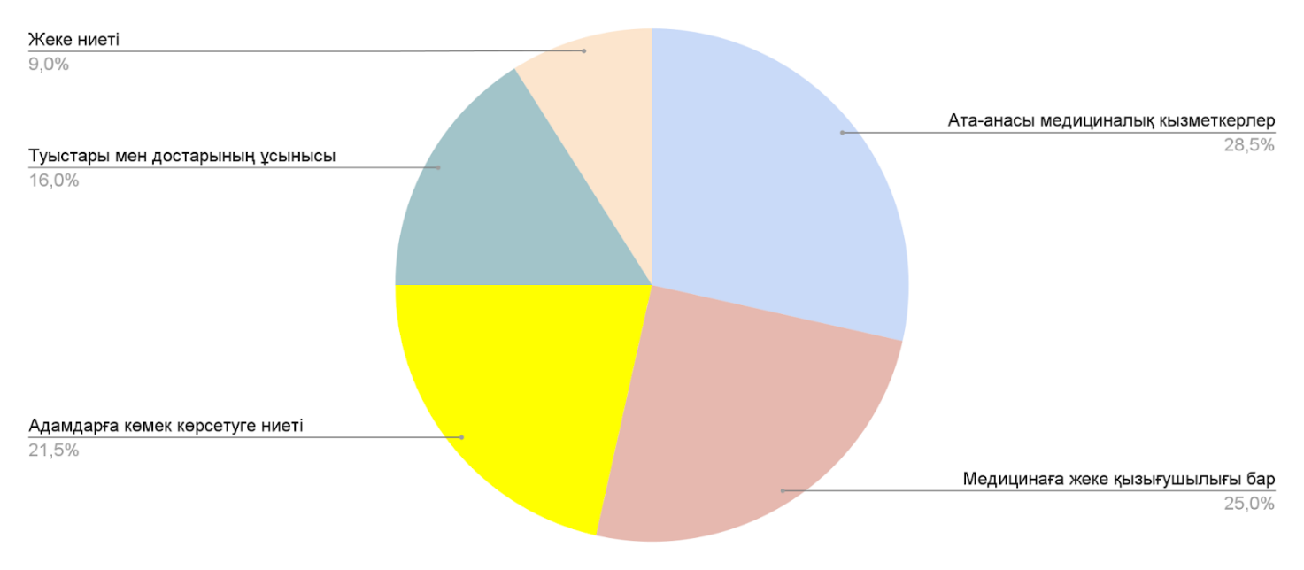

1-сурет. Мейіргер мамандығын таңдау себептері

Психиатриялық медбикелік мансапты таңдаған респонденттердің 54,5% осы саланы таңдауда медицинаның осы саласына қызығущылық, 21% психикалық ауруы бар адамдарды қолдауға тырысуды, 11% бұрынғы әріптестерінің кеңесіне құлақ асу және 13,5% (6 адам) айлық мөлшерін себептерін көрсетті (2-сурет).

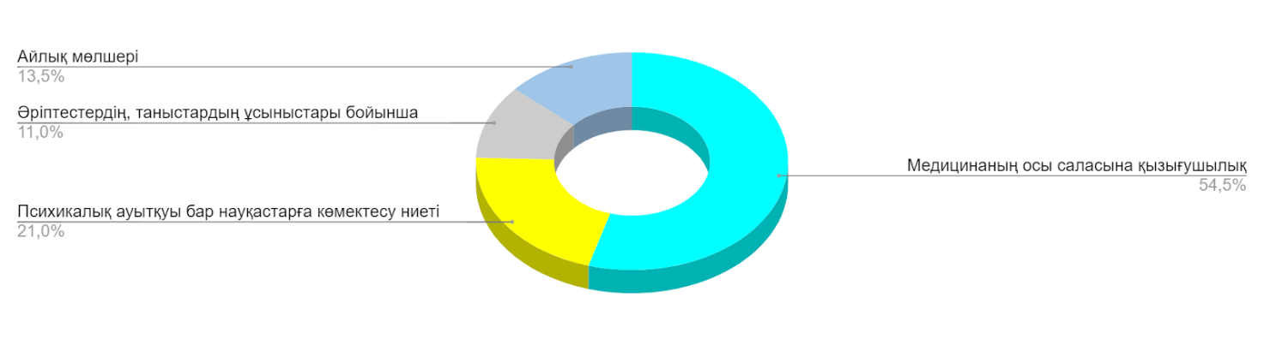

2-сурет. Психиаторлық профильдегі мейіргер мамандығын таңдау себептері

Мамандыққа қанағаттану деңгейі қызметкерлердің кәсібилік деңгейінде көрінеді. Мейіргерлердің 51% кәсібилік редукцияның орташа төмендеуін сезінеді, 23% айтарлықтай, ал 26% кәсібилік редукцияның өте жоғары төмендеуді бастан кешіреді, бұл олардың жұмысын теріс қабылдауға бейімділікті және мотивацияның төмендеуін көрсетеді, бұл эмоционалды күйзелу кезеңдерінің бірінің белгісі болуы мүмкін (3-сурет).

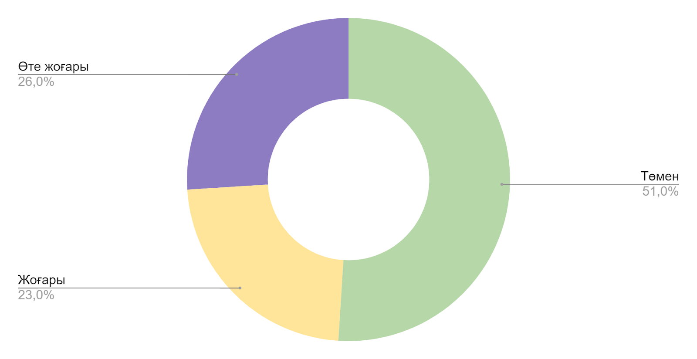

3-сурет. Кәсіпқой редукция деңгейлері

Сауалнамаға қатысқандардың тек 13,5% өз кәсібіне толық қанағаттанған және оны өзгерткісі келмейді. Көпшілігі, 67%, тек ішінара қанағаттануды сезінеді, ал 19,5% мамандықты өзгерткісі келеді. Ішінара немесе толық наразылық білдіргендерге олардың наразылығының негіздері туралы қосымша сұрақ қойылды. 29 медбике жалақыға наразы болды, 31-і эмоционалдық және психологиялық ауыртпалықтарды атап өтті, 28-і үлкен жұмыс көлемін көрсетті. 12 медбике пациенттердің мінез-құлқының болжамсыздығын олардың қанағаттанбауының себептерінің бірі ретінде атап өтті (4-сурет).

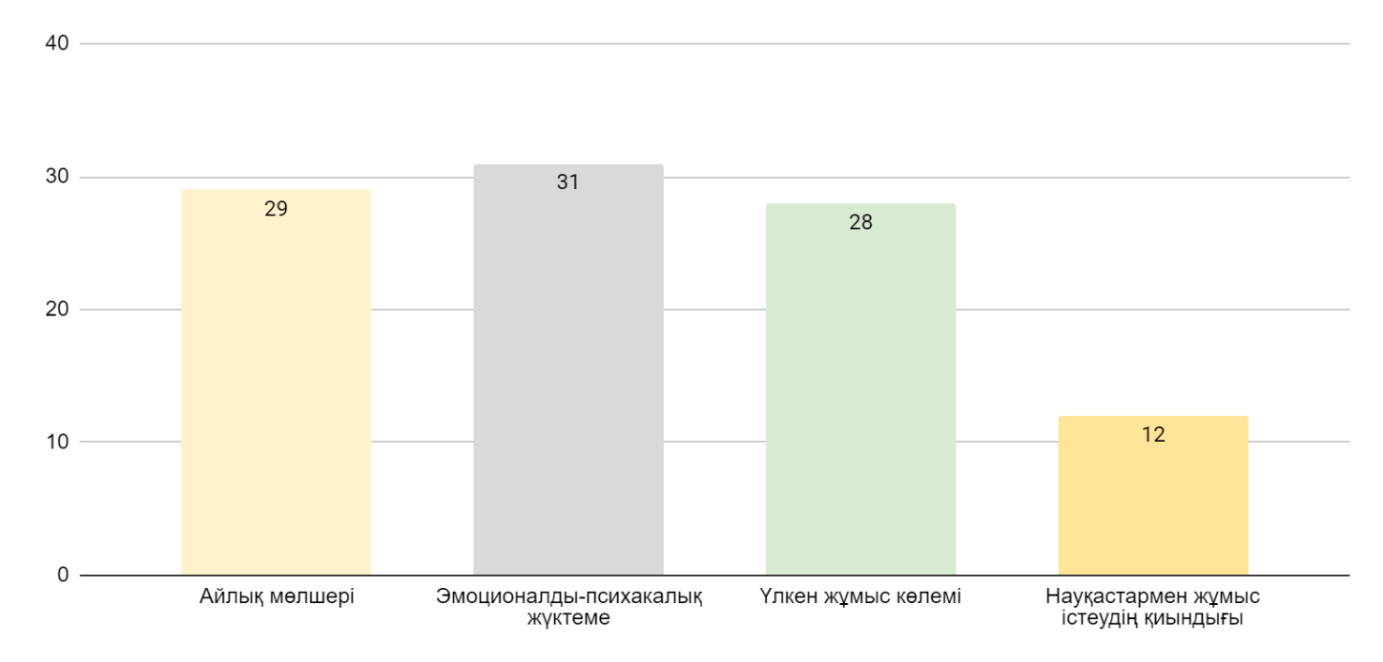

4-сурет. Мамандықты таңдаудың қанағаттанбау себептері

Сондай-ақ медбикелердің өз жұмысын калай қабылдайтыны зерттелді. Респонденттердің 29% оны қоғам алдындағы міндет ретінде қарастырады, 26% оны қызығушылық пен еріксіздік деп санайды, ал 21% оны өмірдің мәні деп санайды (5-сурет).

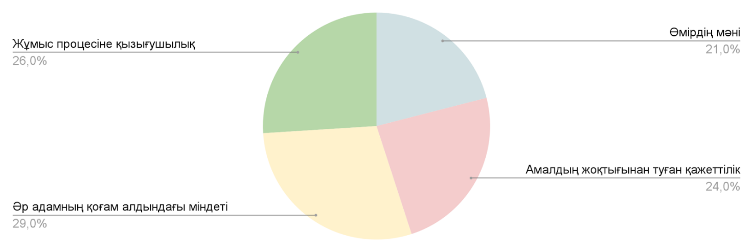

5-сурет. Мейіргерлер үшін осы мамандықты таңдаудағы мәні

Қарағандыдағы психиатриялық аурухана қызметкерлерінің пікірлерін талдау кезінде зерттеуге қатысушыларға олардың бөлімшелеріндегі жұмыс жағдайын өз бетінше бағалау ұсынылды. Нәтижелер көрсеткендей, мейіргерлердің 11% жұмыс жағдайларын керемет деп бағалады, 71% оларды жақсы деп санайды, ал 15% оларды қолайлы деп тапты. Қатысушылардың 3% жұмыс жағдайының жарамайтындығын көрсетті. Сауалнамаға қатысқан медбикелердің көпшілігі жұмыс жағдайына қанағаттанушылықтарын білдірді. Алайда, кейбіреулері 6-суретте көрсетілгендей жұмыс кеңістігінің аспектілерін, оның сыртқы түрін, жабдықталуын және жүктемесін қосымша тапсырмалармен жақсартуға ниет білдірді.

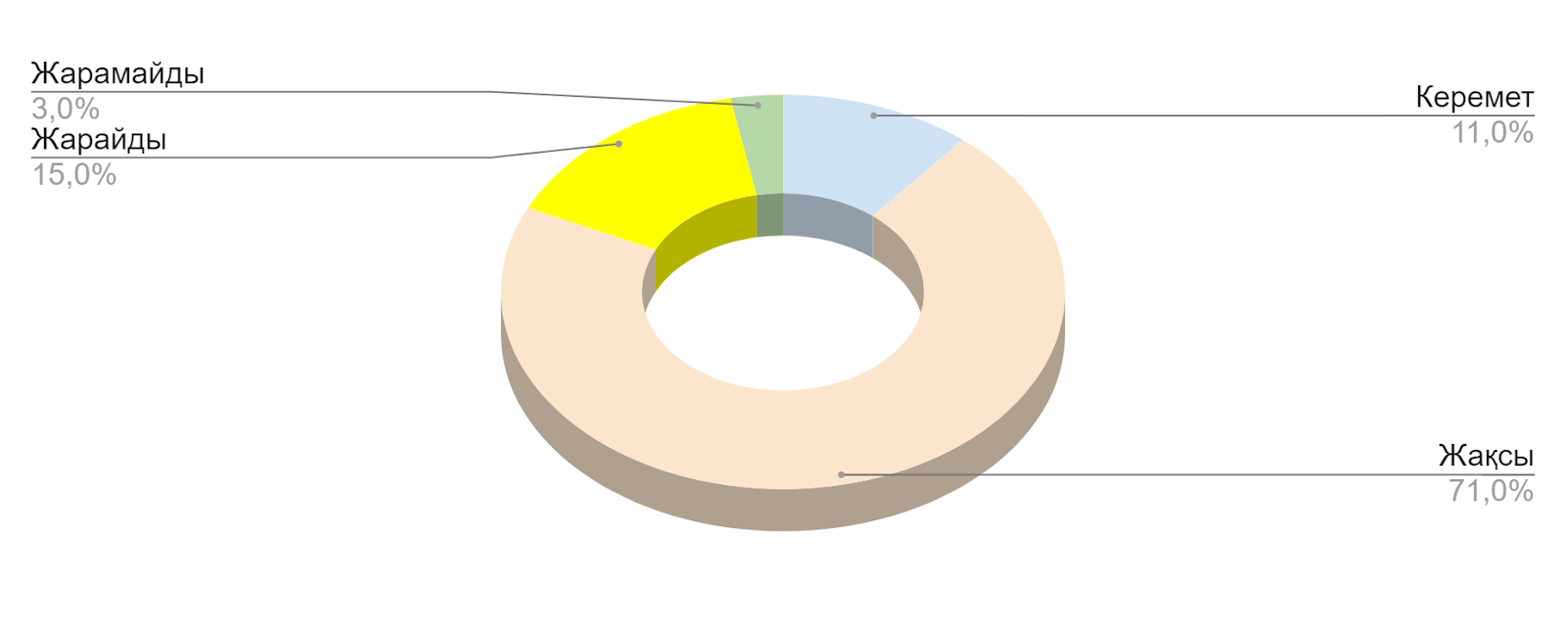

6-сурет. Жұмыс орнының жағдайы

Сауалнамаға қатысқан қызметкерлердің көпшілігі (60%) өз ұжымын біртұтас, біртұтас отбасы ретінде қабылдайды. Алайда, 15% емдеу мекемесінің басшылығымен қарым-қатынаста проблемаларды білдірді, ал медбикелердің 25% - ы коллектив мүшесі ретінде сезінбейтінін білдірді (7-сурет).

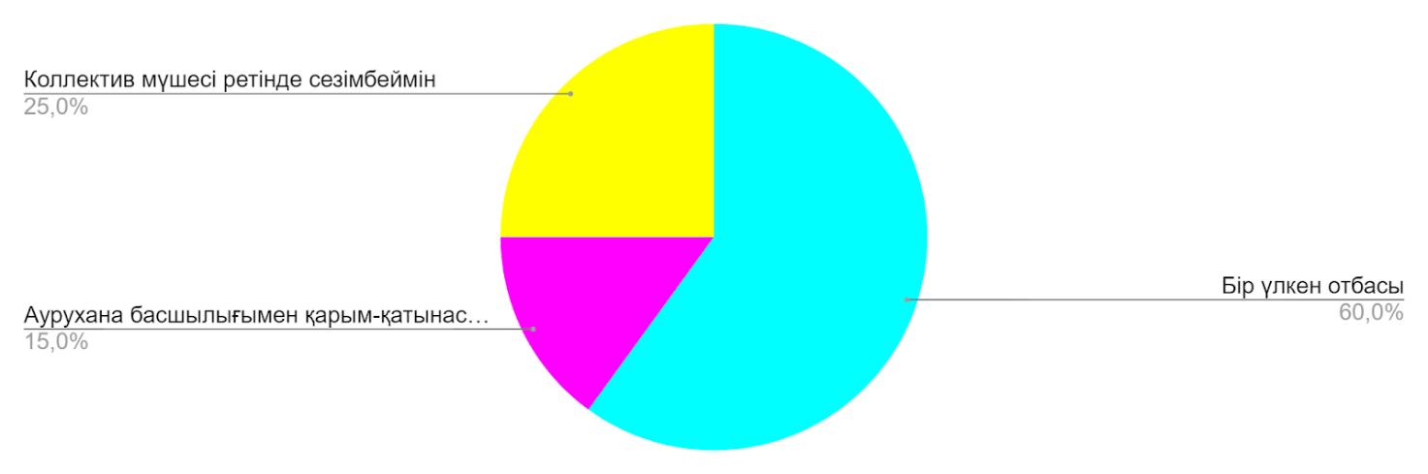

7-сурет. Мейіргерлердің ойынша жұмыс орнындағы психологиялық климаты характеристикасы

### **2.2.1 В.В.Бойка әдістемесі бойынша мейіргелердің эмоционалдық күйзелісін зерттеу нәтижелері**

Медбикелер арасындағы эмоционалды сарқылуды талдауға бағытталған осы зерттеуде медицина қызметкерлері арасында көп қолданылатын В.В. Бойко әдісі бойынша сарқылу деңгейін салыстыру жүргізілді. Осы әдісті қолдану арқылы алынған мәліметтер 1-кестеде келтірілген.

1-кесте. Әр түрлі тәжірбиесі бар мейіргерлердің эмоционалдық күйзелу фазаларының қалыптасуы.

|  |  |  |  |  |
| --- | --- | --- | --- | --- |
| Фазалар | 0-6 жыл тәжірбиесі бар Мейіргелер | | 6-45 жыл тәжірбиесі бар Мейіргелер | |
| Респонденттер саны | % | Респонденттер саны | % |
| **Кернеу фазасы** | | | | |
| Қалыптаспаған | 14 | 62 | 6 | 22 |
| Қалыптасуда | 6 | 27 | 9 | 45 |
| Қалыптасты | 2 | 11 | 8 | 33 |
| **Резистеция фазасы** | | | | |
| Қалыптаспаған | 11 | 52 | 6 | 31 |
| Қалыптасуда | 6 | 37 | 7 | 35 |
| Қалыптасты | 4 | 11 | 9 | 34 |
| **Сарқылу фазасы** | | | | |
| Қалыптаспаған | 16 | 76 | 7 | 37 |
| Қалыптасуда | 6 | 20 | 8 | 39 |
| Қалыптасты | 1 | 4 | 5 | 24 |

Эмоционалды сарқылу процесінің басталуы "Кернеу" кезеңінен басталады. Зерттеу барысында 6 жылға дейінгі тәжірибесі бар медбикелерінің 27%-да бұл кезең қалыптасу сатысында екендігі, ал 6 жылдан астам тәжірибесі бар медбикелердің 33% осы фаза қалыптасқанын білдірді(8-сурет). Стьюдент критерий бойынша талдауға сәйкес, бұл айырмашылықтар статистикалық маңызды болып келеді(p < 0,058).

6 жылдан астам тәжірибесі бар медбикелердегі кернеу кезеңін дамуы орташа балы 64 баллды құрайды, ал 6 жылға дейінгі тәжірибесі бар медбикелерде осы кезеңнін дамуы 36 баллды көрсетті. Бұл тәжірибелі медбикелердегі ауырлық дәрежесінің жоғарылауын көрсетеді.

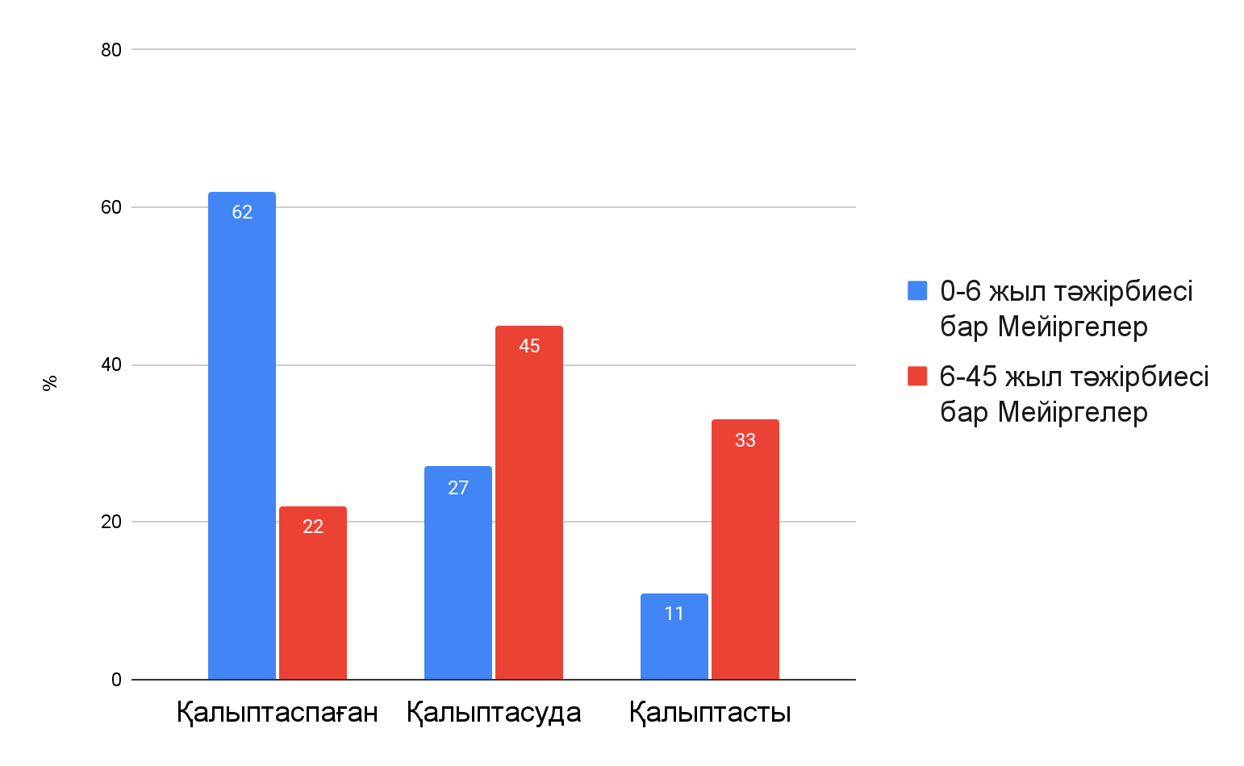

8-сурет. Әр түрлі тәжірбиесі бар мейіргерлер арасындағы кернеу фазасының қалыптасуы

Кернеу кезеңі төрт негізгі белгінің болуымен сипатталады:

1. Травматикалық психологиялық жағдайларды сынау;

2. Өз қызметіне наразылық;

3. Шектелген және тұйықталған сезім;

4. Мазасыздық пен көңілсіздік сезімдері.

"Травматикалық психологиялық күйлерді бастан кешіру" белгісі мейіргер мамандығын травматикалық аспектілерін қабылдаудың жоғарылауымен көрінеді, оларды жою қиын немесе мүлдем мүмкін емес. 9-суретте көрсетілгендей, бұл белгі 6 жылға дейінгі тәжірибесі бар медбикелердің 11%. және 6 жылдан астам тәжірибесі бар медбикелердің 26%-да толық қалыптасты. Қалыптасу сатысында бұл белгі 6 жылға дейінгі тәжірибесі бар медбикелердің 6% және 6 жылдан астам тәжірибесі бар 16% кездеседі.

Бұл белгінің орташа даму деңгейі 6 жылдан астам тәжірибесі бар медбикелерде 78 баллды, ал 6 жылға дейінгі медбикелерде 14 баллды құрайды. Стьюдент критерийі бойынша бұл айырмашылықтар статистикалық маңызды болып келеді (p < 0,0551).

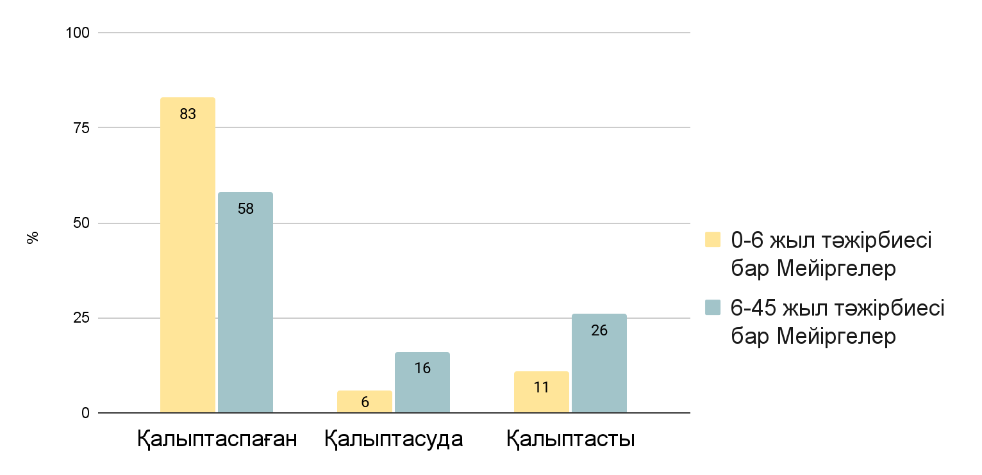

9-сурет. Әр түрлі тәжірбиесі бар мейіргерлер арасындағы «Психотравмалық жағдайларды бастан өткеру» белгілерінің қалыптасуы

Сәтсіздіктерге немесе травматикалық психологиялық жағдайларға әсер ете алмайтындықтан, таңдалған мамандықта, өз бойында, атқаратын позициясында және белгілі бір рөлдерде көңілсіздік сезімі жиі кездеседі. Өз-өзіне көңіл толмау симптомы 6 жылға дейінгі тәжірибесі бар медбикелердің 16%-да және 6 жылдан жоғары тәжірибесі бар 27%-да байқалады (10-сурет).

Орташа алғанда, 6 жылдан астам тәжірибесі бар медбикелердегі "Өз-өзіне көңіл толмау" симптомының даму деңгейі 11 баллды, ал тәжірибесі аз медбикелердегі 4 баллды құрайды. Бұл айырмашылықтар студенттік критерий бойынша статистикалық мәнге ие (p < 0,051).

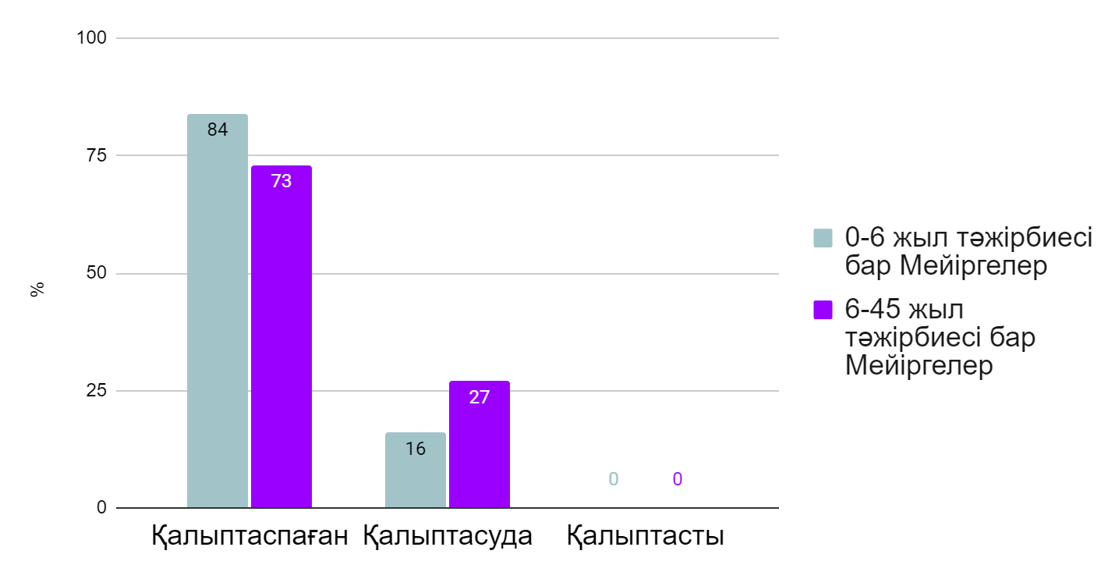

10-сурет. Әр түрлі тәжірбиесі бар мейіргерлер арасындағы «Өз-өзіне көңілі толмау» белгілерінің қалыптасуы

"Тығырыққа тірелу" симптомы адам травматикалық жағдайлардан қатты қысым сезінгенде және оларды жеңе алмаған кезде пайда болады. 11-суреттен "Тығырыққа тірелу" симптомы 6 жылға дейінгі тәжірибесі бар медбикелердің 16% және 6 жылдан астам тәжірибесі бар 31%-да қалыптасу сатысында екенін көруге болады. Толық қалыптасқан симптом 6 жылға дейінгі тәжірибесі бар медбикелердің 12%-да және 6 жылдан астам тәжірибесі бар мейіргерлердің 26%-да кездеседі.

Тәжірибесі ұзағырақ медбикелердегі тығырыққа тірелу симптомының дамуының орташа деңгейі 19 баллды, ал тәжірибесі аз медбикелердегі 14 баллды құрайды. Бұл айырмашылықтар студенттік критерий бойынша статистикалық маңыздылыққа ие (p < 0,052).

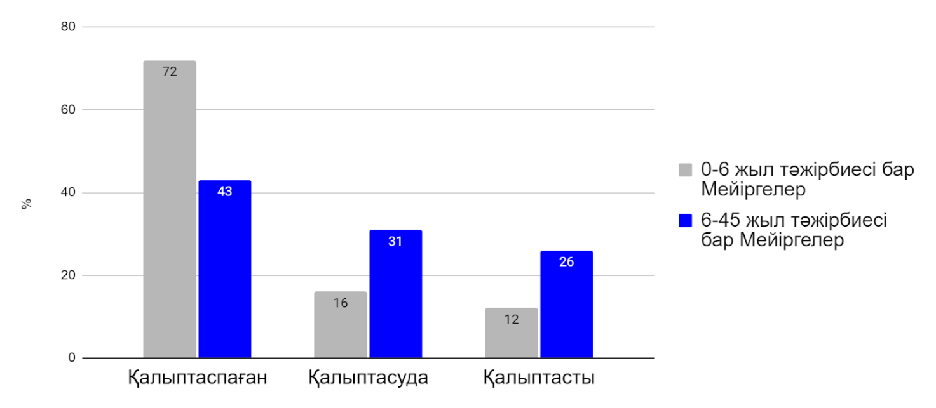

11-сурет. Әр түрлі тәжірбиесі бар мейіргерлер арасындағы «Тығырыққа тірелу» белгілерінің қалыптасуы

"Мазасыздық пен депрессия" белгісі кернеу кезеңін қалыптастыру процесінің соңғы нүктесі ретінде қарастырылады. Бұл белгі жеке тұлғаға және кәсіби қызметке қанағаттанбау сезімімен сипатталады, бұл өзіне және кәсібіне деген сенімнің жоғалуына әкеледі. Зерттеу көрсеткендей, қалыптасу сатысында бұл белгі 6 жылға дейінгі тәжірибесі бар медбикелердің 22% және 6 жылдан астам тәжірибесі бар 32%-да кездеседі. 6 жылға дейінгі тәжірибесі бар медбикелердің 14% және 6 жылдан астам тәжірибесі бар мейіргерлердің 42%-да осы белгі толығымен қалыптасқан(12-сурет).

Тәжірибесі мол медбикелерде "мазасыздық пен депрессия" белгісінің орташа деңгейі 23 баллды, ал тәжірибесі аз медбикелерде 17 баллды құрайды. Стьюдент критерий бойынша бұл айырмашылықтардың статистикалық маңызы бар(p < 0,057).

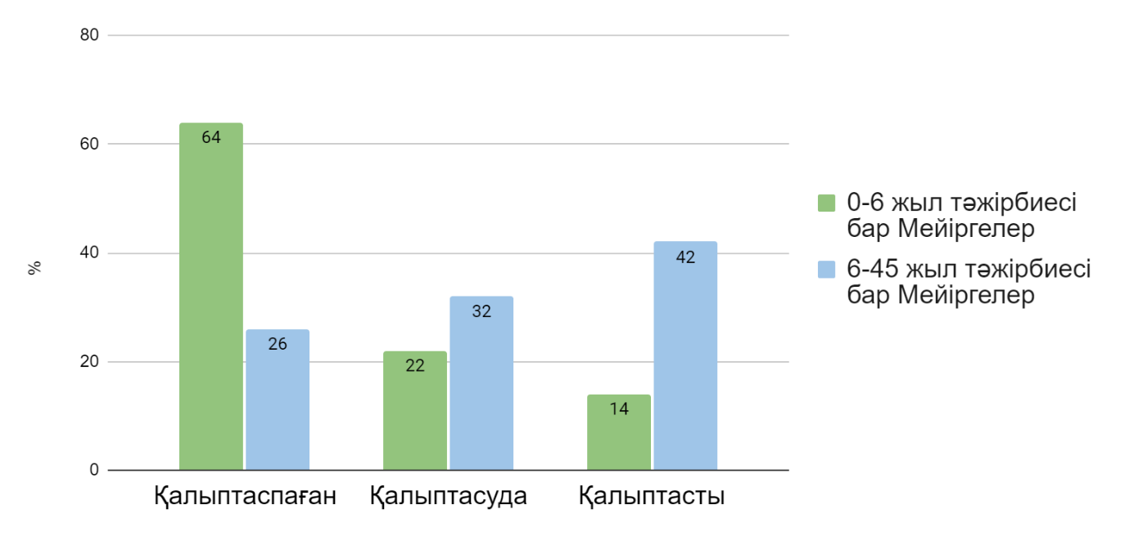

12-сурет. Әр түрлі тәжірбиесі бар мейіргерлер арасындағы «Мазасыздық және депрессия» белгілерінің қалыптасуы

Эмоционалды күйзелу процесінде кернеу кезеңінен кейін "Резистенция" кезеңі жүруі мүмкін, онда адам сыртқы стресстердің әсерін саналы немесе бейсаналық түрде азайтуға тырысады және психологиялық жайлылыққа ұмтылады. 13-суреттен резистенция фазасы 6 жылға дейінгі тәжірибесі бар медбикелердің 11% және 6 жылдан астам тәжірибесі бар мейіргерлердің 34% толық қалыптасқанын көруге болады. Қалыптасу сатысы тәжірибесі аз медбикелердің 37% және тәжірбиесі ұзағырақ медбикелердің 35%-да кездеседі.

Тәжірибесі ұзағырақ медбикелердегі резистенция кезеңінің дамуының орташа көрсеткіші 62 баллды, тәжірибесі аз медбикелердегі 47 баллды құрайды. Бұл мәліметтер Стьюдент критерийі бойынша да маңызды (p < 0,054).

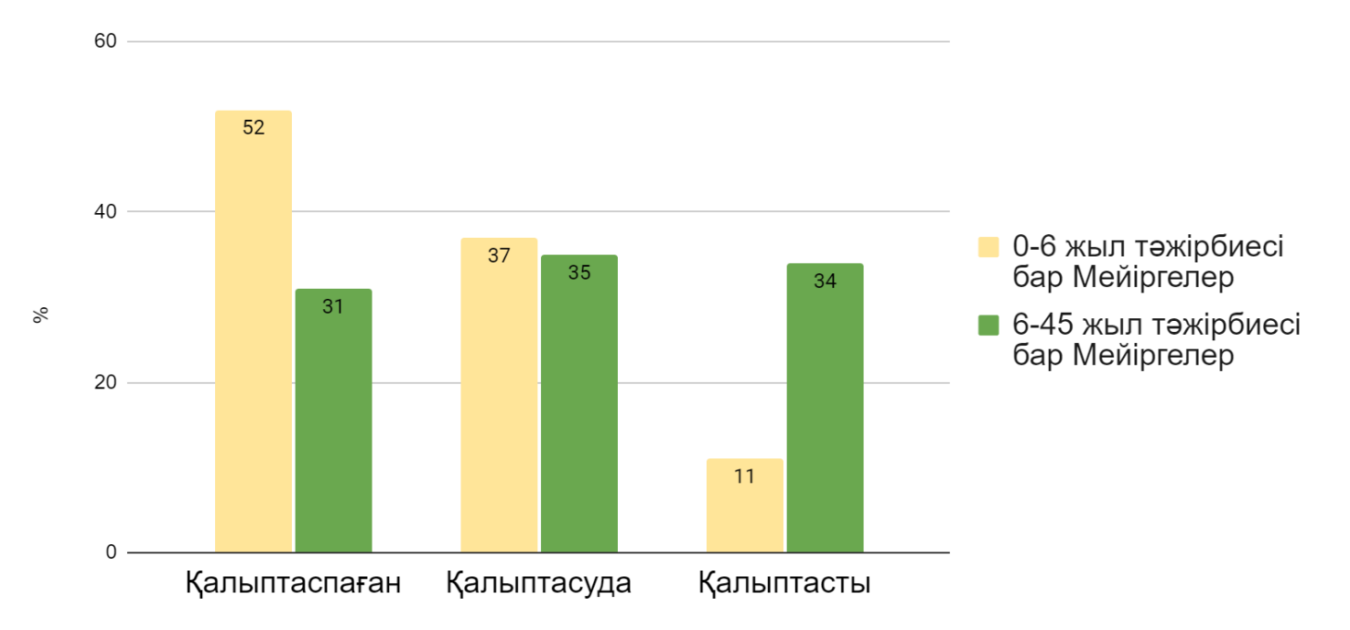

13-сурет. Әр түрлі тәжірбиесі бар мейіргерлер арасындағы резистенция фазасының қалыптасуы

«Теріс эмоционалды қабылдау» белгісі мейіргер келесі екі аспектіні, пропорционалды емес эмоционалды көрініс және сезімдердің ұстамды көрінісі, ажырату қабілетін жоғалтқан кезде пайда болады. Мейіргер өзінің эмоцияларын "қалаймын" немесе "қаламаймын" жауап нұсқаларына сүйене отырып білдіреді. 14-суреттен «Теріс эмоционалды қабылдау» белгісі 6 жылға дейінгі тәжірибесі бар медбикелердің 22% және 6 жылдан астам тәжірибесі бар 32% қалыптасу сатысында екенін көруге болады. Осы белгі 6 жылға дейінгі тәжірибесі бар медбикелердің 14% және 6 жылдан астам тәжірибесі бар мейіргерлердің 18% толық қалыптасқан.

Тәжірибесі мол медбикелердегі «Теріс эмоционалды қабылдау» белгісінің дамуының орташа деңгейі тәжірибесі аз медбикелердегі 18 ұпайды, ал тәжірбиесі көп медбикелерде 22 баллды құрайды. Бұл айырмашылықтар студенттік критерий бойынша статистикалық маңызды (p < 0,053).

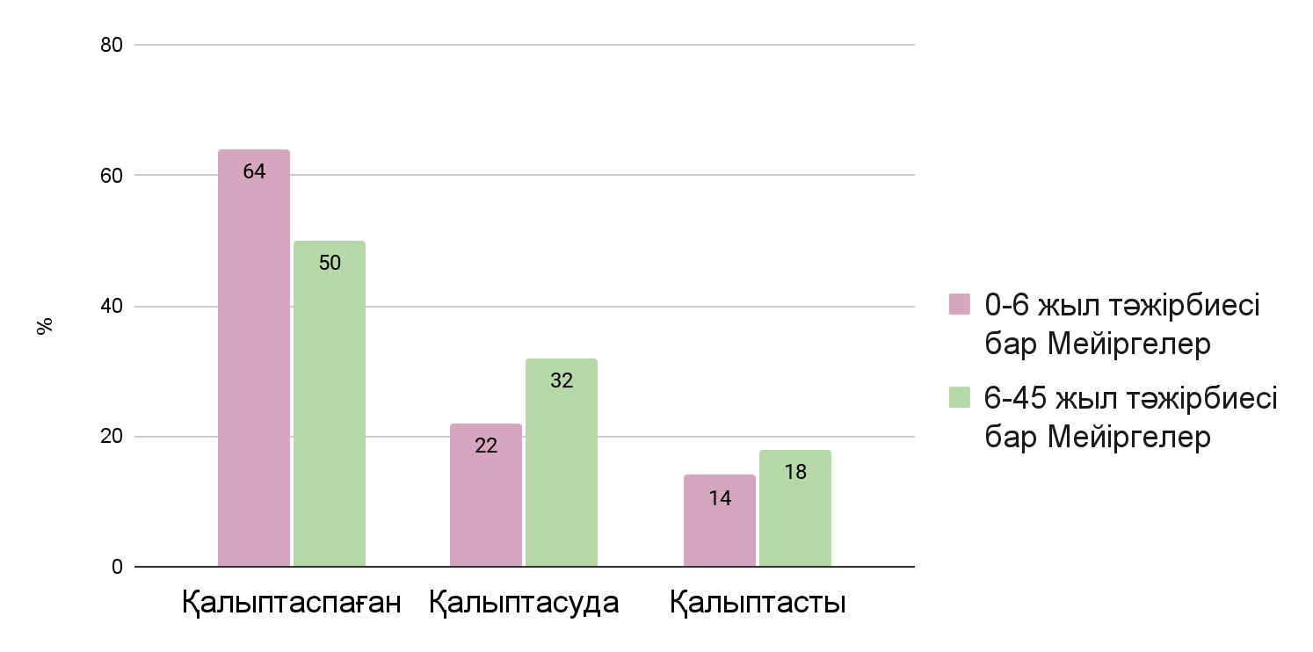

14-сурет. Әр түрлі тәжірбиесі бар мейіргерлер арасындағы «Теріс эмоционалды қабылдау» белгілерінің қалыптасуы

––––––––––––––––––––––––––––––––––––––––––––––––––––––––––––––––––––––

«Эмоционалды-моральдық дезориентация» белгісі мейіргердің өзін-өзі ақтау қажеттілігі туындаған кезде пайда болады. Айналасындағыларға барабар эмоционалды реакция көрсетпей, ол өз ұстанымын "мен жанашырлық танытқым келмейді", "олар туралы алаңдаудың қажеті жоқ" сияқты тұжырымдармен ақтайды. Мұндай ойлар моральдық сезімдердің болмауын немесе жеткіліксіз белсендірілуін көрсетеді. 15-суретте көрсетілгендей, эмоционалды-этикалық дезориентация белгісі 0-6 жылдық тәжірибесі бар медбикелердің 12%-да және 6 жылдан астам тәжірибесі бар 22%-да қалыптасу сатысында. Ол 6 жылға дейінгі тәжірибесі бар медбикелердің 6%-да және 6 жылдан астам тәжірибесі бар 11%-да толықтай қалыптасқан.

Тәжірибесі аз медбикелерде "эмоционалды-этикалық дезориентация" белгісінің дамуының орташа деңгейі 21 баллды, ал тәжірибелі медбикелерде 17 баллды құрайды. Стьюдент критерий бойынша бұл айырмашылықтардың статистикалық маңызы бар (p < 0,056).

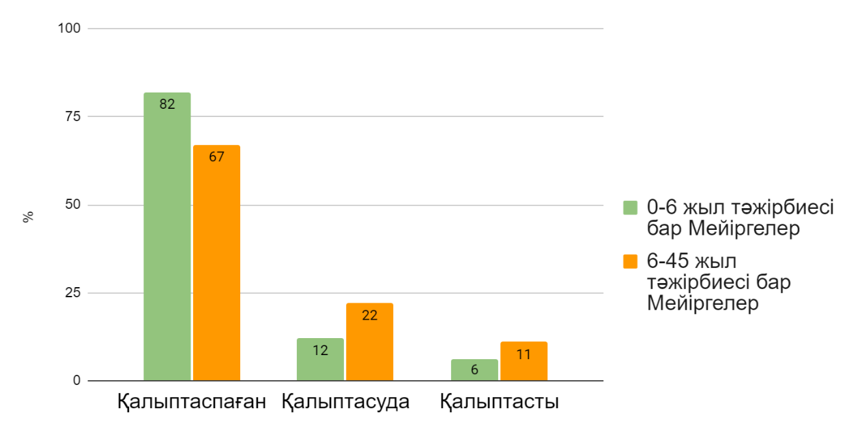

15-сурет. Әр түрлі тәжірбиесі бар мейіргерлер арасындағы «Эмоционалды-моральдық дезориентация» белгілерінің қалыптасуы

Келесі белгі – «Эмоцияларды үнемдеуді аумағын кеңейту». Мұндай «Эмоцияларды үнемдеуді аумағын кеңейту» белгісі, өзін-өзі қорғаудың бұл механизмі тек кәсіби салада ғана емес, сонымен бірге туыстарымен, таныстарымен және достарымен жеке байланыста болған кезде де көрінеді. 16-суреттен бұл белгінің даму сатысында 6 жылға дейінгі тәжірибесі бар медбикелердің 17% және 6 жылдан астам тәжірибесі бар мейіргерлердің 32% тұрғанын көруге болады. Осы белгі тәжірибесі аз медбикелердің 14%-да және ұзақ тәжірибесі бар мейіргерлердің 22%-да толық қалыптасқан.

Ұзақ жұмыс тәжірибесі бар медбикелерде «Эмоцияларды үнемдеуді аумағын кеңейту» белгісінің дамуының орташа деңгейі 26 баллды, ал тәжірибесі аз медбикелерде 19 баллды құрайды. Бұл деректер студенттің критерийі бойынша статистикалық маңызды (p < 0,0541).

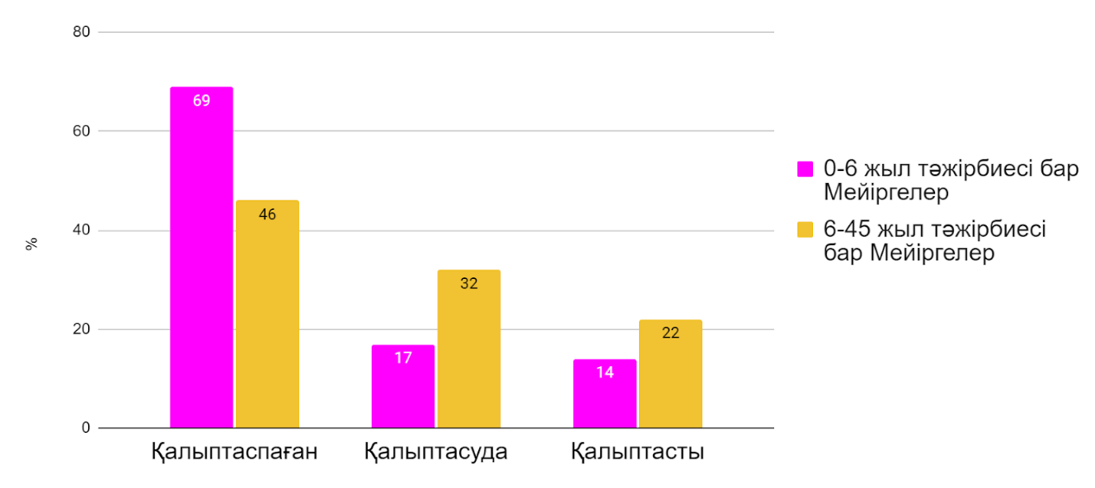

16-сурет. Әр түрлі тәжірбиесі бар мейіргерлер арасындағы «Эмоцияларды үнемдеуді аумағын кеңейту» белгілерінің қалыптасуы

Резистенция кезеңінің соңғы белгісі – «Кәсіби міндеттер редукциясы». Бұл белгі айтарлықтай эмоционалды күш-жігерді қажет ететін кәсіби тапсырмалар саласын азайтуға және жеңілдетуге тырысудан туындайды. Бұл жұмыс міндеттерін жосықсыз орындауда көрінеді. Қалыптасу кезеңінде бұл белгі 6 жылға дейінгі тәжірибесі бар медбикелердің 16%-да және 6 жылдан астам тәжірибесі бар мейіргерлердің 26%-да кездеседі. Тәжірибесі аз медбикелердің 11% және тәжірибесі көп мейіргерлердің 23%-да бұл белгі толығымен қалыптасқан (17-сурет).

6 жылға дейінгі тәжірибесі бар медбикелерде «Кәсіби міндеттер редукциясы» белгісінің дамуының орташа деңгейі 26 баллды, ал ұзақ тәжірибесі бар медбикелерде 15 баллды құрайды. Бұл айырмашылықтар Стьюдент критерий бойынша маңызды (p < 0,058).

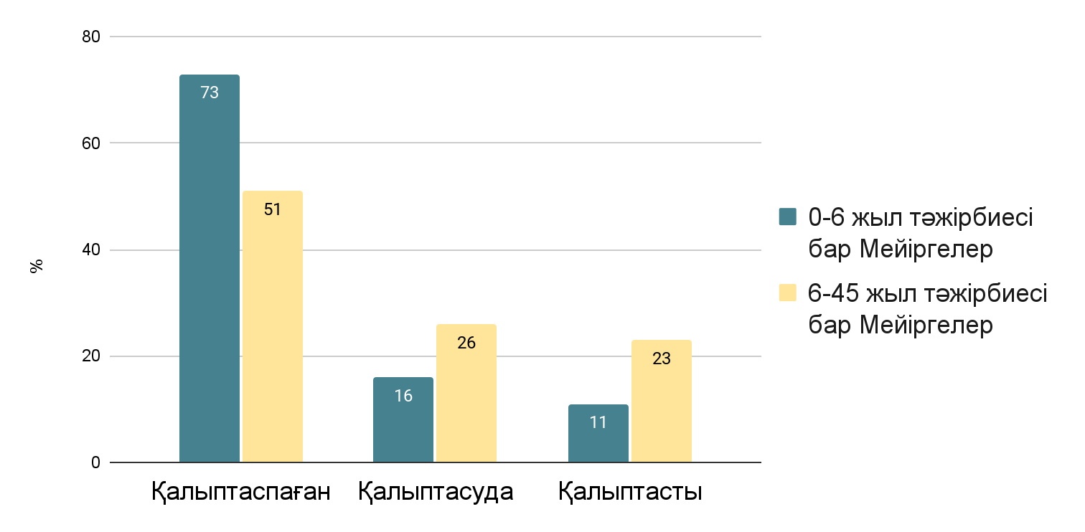

17-сурет. Әр түрлі тәжірбиесі бар мейіргерлер арасындағы «Кәсіби міндеттер редукция» белгілерінің қалыптасуы

Эмоционалды күйзелудің үшінші және соңғы кезеңі – эмоционалды сарқылу кезеңі. Сарқылу кезеңі энергияның төмендеуімен, жүйке жүйесінің әлсіреуімен және дененің иммундық қорғанысының төмендеуімен сипатталады. Эмоционалды сарқылудан зардап шегетін кәсіпқойлар осы кезеңде немқұрайлылық пен ашуланшақтық арқылы көрінетін эмпатия мен жанашырлық сияқты қасиеттерді жоғалтады. Зерттеу көрсеткендей, бұл кезеңнің қалыптасу сатысында 6 жасқа дейінгі тәжірибесі бар медбикелердің 20% және 6 жылдан астам тәжірибесі бар мейіргерлердің 39% орналасқан. 6 немесе одан да көп жылдық тәжірибесі бар медбикелердің 24%-да осы кезең толығымен қалыптасқан, ал тәжірибесі аз медбикелердің 76%-да бұл кезең қалыптаспаған(18-сурет).

Ұзақ тәжірибесі бар медбикелердегі осы эмоционалды сарқылу кезеңінің дамуының орташа деңгейі 65 баллды, ал тәжірибесі аз медбикелерде 27 баллды құрайды. Стьюдент критерий бойынша бұл айырмашылықтардың статистикалық маңызы бар (p < 0,054).

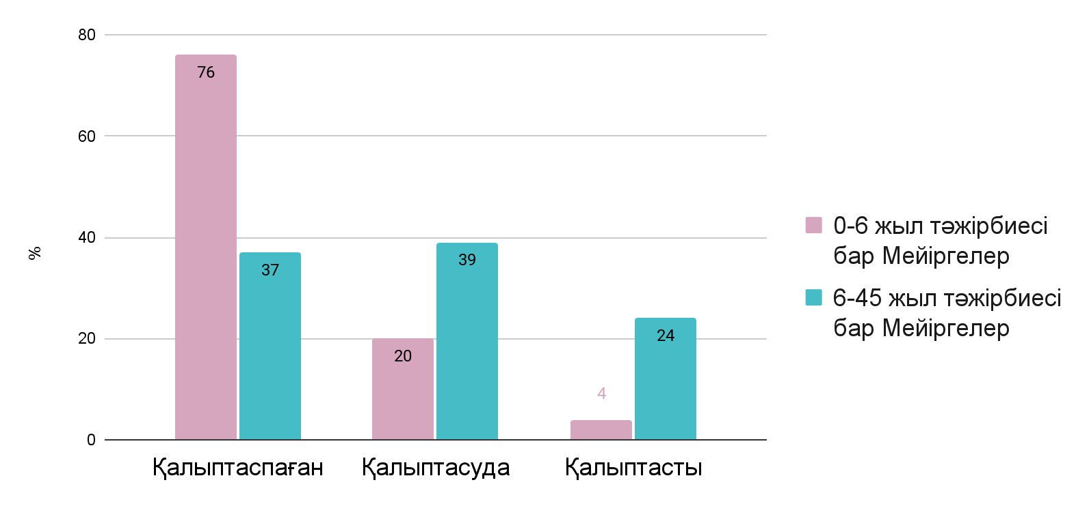

18-сурет. Әр түрлі тәжірбиесі бар мейіргерлер арасындағы Эмоционалды сарқылу фазасының қалыптасуы

Эмоционалды сарқылу жағдайында кәсіби маман өз жұмысының клиенттеріне эмоционалды қолдау көрсете алмайтындығын сезінеді. Ол жанашырлық пен жанашырлық таныта алмайды, бұл кәсіби міндеттемелердің толық орындалуына кедергі келтіреді. 19-суретте көрсетілгендей, 6 жылға дейінгі тәжірибесі бар медбикелердің 6% және 6 жылдан астам тәжірибесі бар мейіргерлердің 14% эмоционалды сарқылуды сезінеді. Бұл белгі тәжірибесі аз медбикелердің 27%-да және ұзақ тәжірибесі бар мейіргерлердің 33%-да даму сатысында орналасқан.

6 жылдан астам тәжірибесі бар медбикелерде эмоционалды сарқылудың орташа деңгейі 25 баллды, ал тәжірибесі аз медбикелерде 18 баллды құрайды. Бұл айырмашылықтар Стьюдент критерий бойынша маңызды (p < 0,053).

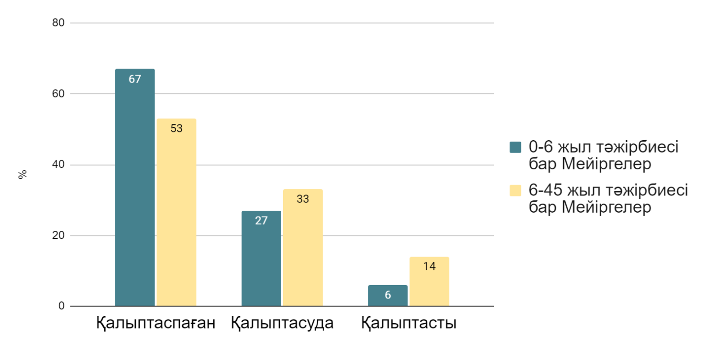

19-сурет. Әр түрлі тәжірбиесі бар мейіргерлер арасындағы Эмоционалдық дефицит белгілерінің қалыптасуы

Эмоционалды сарқылу кезеңінің екінші белгісі – эмоционалды оқшалану. Мейіргер өзінің кәсіби қызметі аясында эмоцияларды білдіру қабілетін толығымен жоғалтады. Ол ештеңеге мән бермейді немесе алаңдатпайды. Тұлға біртіндеп механикалық немесе роботтық тапсырмаларды орындауға бейімделеді. Осы эмоционалды реакцияның болмауы "эмоционалды күйзелудің" белгісі болып саналады. Ал эмоционалды оқшаулану эмоционалды резервті сақтауға көмектеседі. Зерттеу көрсеткендей, эмоционалды оқшаулану 6 жылға дейінгі тәжірибесі бар медбикелердің 17%-да және ұзақ тәжірибесі бар мейіргерлердің 23%-де даму сатысында орналасқан. Осы белгі тәжірибесі аз медбикелердің 6%-да және үлкен тәжірбиелі медбикелердің 12%-да толық қалыптасқан (20-сурет).

Тәжірибесі мол медбикелерде эмоционалды оқшанлану белгісінің дамуының орташа деңгейі 28 баллды, ал тәжірибесі аз медбикелерде 17 баллды құрайды. Бұл айырмашылықтар Стьюдент критерий бойынша статистикалық маңызды (p < 0,0512).

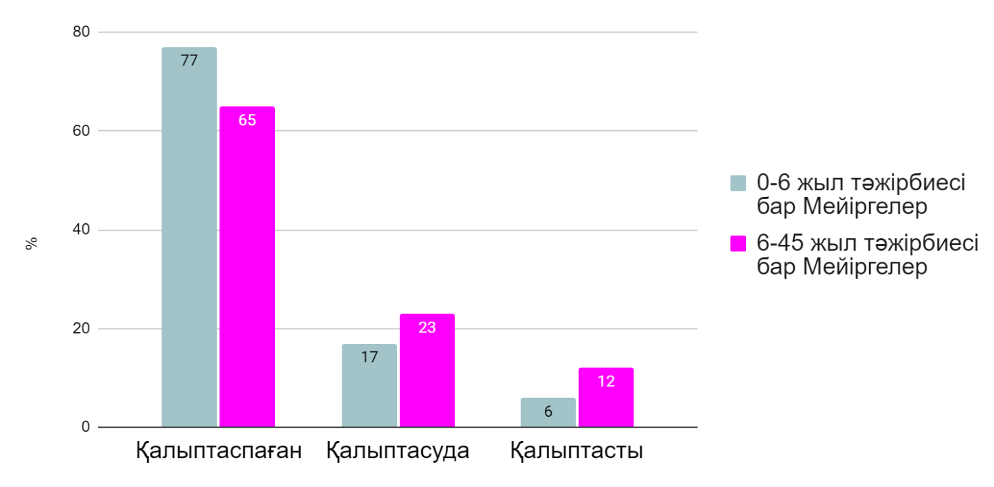

20-сурет. Әр түрлі тәжірбиесі бар мейіргерлер арасындағы Эмоционалды оқшалану белгілерінің қалыптасуы

Келесі белгі – Жекелей оқшалану. Бұл жағдайда адамдармен кәсіби қарым-қатынасқа қатысудың ішінара немесе толық төмендеуі ерекше байқалады. Осы белгі кезінде жеке адамдармен жұмыс істеу рахат емес, керісінше ауыртпалық екенін білдіреді, сондықтан мейіргерлер басқалармен байланыс іздемейді. 21-суреттен сауалнамаға қатысқан барлық медбикелер үшін жеке оқшалану белгісі толық қалыптаспағанын көруге болады. Қалыптасу сатысында бұл белгі 6 жылға дейінгі тәжірибесі бар медбикелердің 7%-да және 6 жылдан астам тәжірибесі бар мейіргерлердің 24%-да байқалады.

Ұзақ тәжірибесі бар медбикелерде жеке оқшалану белгісінің дамуының орташа деңгейі 25 баллды, ал тәжірибесі аз медбикелерде 19 баллды құрайды. Бұл айырмашылықтар Стьюдент критерий бойынша статистикалық маңызды (p < 0,057).

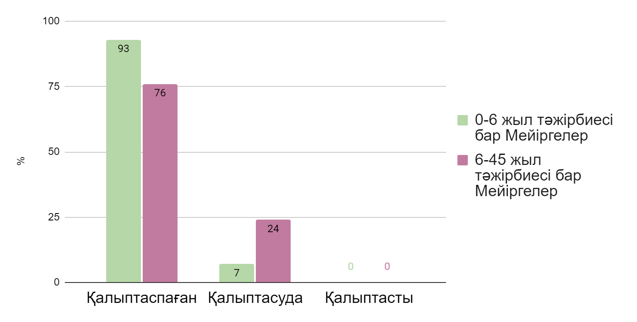

21-сурет. Әр түрлі тәжірбиесі бар мейіргерлер арасындағы Жекелей оқшалану белгілерінің қалыптасуы

### **2.2.2 Спилбергер- Ханинаның реактивті және ситуативті шкаласы бойынша мейіргелердің эмоционалдық күйзелісін зерттеу нәтижелері**

Реактивті (ситуативтік) және жеке сипаттамалық мазасыздыққа бағытталған Спилбергер-Ханин шкаласы психологиялық аспектіні анықтауға мүмкіндік береді. Бұл шкаланың нәтижелері 22 және 23 суреттерде көрсетілген.

Реактивті (ситуативтік) мазасыздық деңгейін бағалау процесінде 6 жылдан астам тәжірибесі бар медбикелердің 72%-да бұл жағдайдың орташа деңгейі тіркелгені анықталды, ал мейіргерлердің 16%-да осы масасыздық жоғары болды (22-сурет). Медбикелердегі ситуациялық мазасыздықтың орташа мәні 38,5 баллды құрайды. Стьюдент критерий бойынша бұл айырмашылықтар статистикалық мәнге ие (p < 0,051).

Талдау көрсеткендей, ситуативті мазасыздық 6 жылға дейінгі тәжірибесі бар медбикелердің 54%-да төмен және мейіргерлердің 46% ситуациялық мазасыздықтың орташа деңгейіне ие (22-сурет). Тәжірибесі аз медбикелердегі ситуативті мазасыздық деңгейінің орташа көрсеткіші 33,7 баллды құрайды. Бұл айырмашылықтар Стьюдент критерий бойынша да маңызды (p < 0,054).

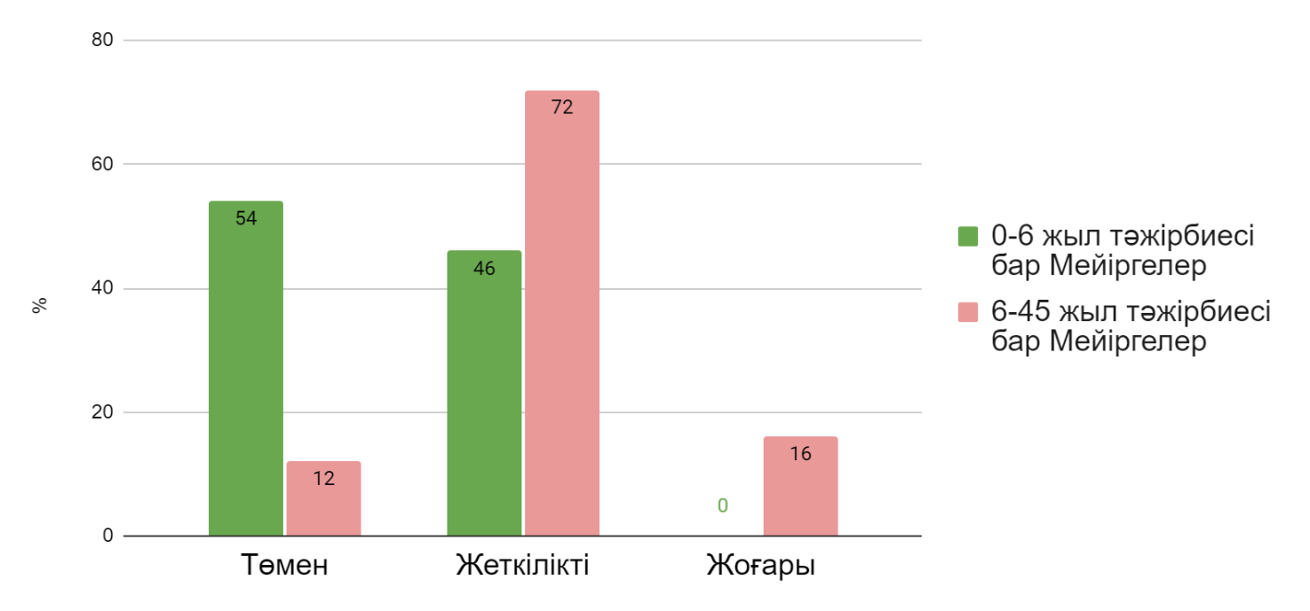

22-сурет. Әр түрлі тәжірбиесі бар мейіргерлерде Ситуативті масасыздықтың дамуы

23-суреттен 6 жылдан астам тәжірибесі бар медбикелердің 32% жеке мазасыздық деңгейінің жоғарылағаны байқайлады, ал 38% жеке мазасыздық ол орташа деңгейде. Бұл топтағы жеке мазасыздықтың орташа мәні 45,2 баллды құрайды. Бұл деректер Стьюдент критерий бойынша статистикалық маңызды (p < 0,054).

6 жылға дейінгі тәжірибесі бар медбикелердің 47%-да жеке мазасыздықтың төмен деңгейін көрсетеді, ал 52%-да орташа дейгей байқалады (23-сурет). Тәжірибесі аз медбикелердегі жеке мазасыздықтың орташа мәні 34 баллды құрайды. Бұл айырмашылықтар Стьюдент критерий бойынша статистикалық маңыздылыққа ие (p < 0,055).

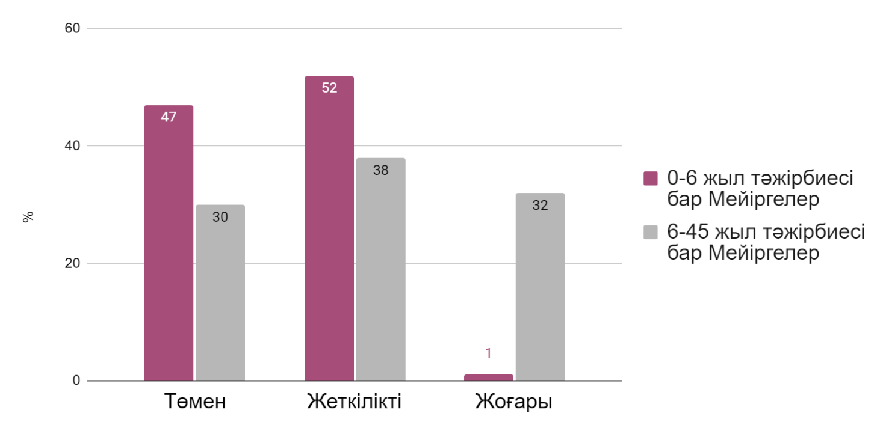

23-сурет. Әр түрлі тәжірбиесі бар мейіргерлерде Жеке масасыздығының дамуы

### **2.2.3 Корреляциялық талдау көмегімен мейіргелердің эмоционалдық күйзелісін зерттеу нәтижелері**

Microsoft Excel бағдарламалық жасақтамасын қолдана отырып, 6 жылға дейінгі тәжірибесі бар медбикелер жұмысының әртүрлі аспектілері арасындағы байланысты зерттеу үшін Спирманның корреляциялық талдауы көмегімен келесідей нәтижелер алынды:

1. R=0,94 коэффициентімен және p < 0,0512 сенімділік деңгейімен сипатталатын ситуативті мазасыздық пен резистенция кезеңі арасында айтарлықтай корреляциялық байланыс анықталды. Бұл резистенция кезеңі медбикелердегі жекелей мазасыздық деңгейінің жоғарылауымен қалыптаса бастағанын көрсетеді.

2. R=0,91 коэффициентімен және p < 0,0524 сенімділік деңгейімен сипатталатын ситуативті мазасыздық пен эмоционалды сарқылу және резситенция кезеңдері арасында айтарлықтай корреляция анықталды. Бұл жеке мазасыздықтың жоғары деңгейі резистенция кезеңінің белгілеріне ықпал ететіндігін көрсетеді.

3. Ситуативті мазасыздық пен эмоционалды сарқылу кезеңі арасында R=0,951 коэффициентімен және p < 0,0542 сенімділік деңгейімен айқын корреляциялық байланыс табылды. Бұл медбикелердегі ситуативті мазасыздықтың жоғары деңгейімен эмоционалды сарқылу кезеңі қалыптаса бастағанын көрсетеді.

4. Медбикелердің жекелей мазасыздығы мен эмоциналды сарқылу кезеңі, яғни r=0,934 корреляция коэффициенті және p<0,0525 сенімділік деңгейі арасындағы күшті корреляциялық байланыс анықталды. Бұл эмоционалды сарқылу кезеңінің белгілері жекелей мазасыздық деңгейінің жоғарылауымен айқынырақ болатындығын білдіреді.

5. Жекелей мазасыздық пен эмоционалды кернеу кезеңі арасындағы орташа корреляциялық байланыс анықталды, яғни r = 0,728 коэффициенті және p < 0,0569 сенімділік деңгейі есептелінді. Бұл резистенция кезеңі жекелей мазасыздық деңгейінің жоғарылауымен қалыптаса бастағанын көрсетеді.

6. R=0,691 коэффициентімен және p < 0,0582 сенімділік деңгейімен сипатталатын жекелей мазасыздық пен эмоционалды кернеу кезеңі арасында айтарлықтай корреляциялық байланыс анықталды. Бұл дегеніміз, резистенция кезеңінің белгілері жекелей мазасыздық деңгейінің жоғарылауымен көрінеді.

Microsoft Excel бағдарламалық жасақтамасы көмегімен және Спирман әдістемесі бойынша корреляциялық талдауды қолдана отырып, 6 жылдан астам тәжірибесі бар медбикелер жұмысындағы байланыстар зерттеуінде келесідей нәтижелер алынды:

1. R=0,83 коэффициентімен және p < 0,051 сенімділік деңгейімен сипатталатын ситуативті мазасыздық пен эмоциналды кернеу сатысы арасында айтарлықтай корреляция анықталды. Бұл айқын стресс кезеңінің белгілері медбикелердегі ситуативті мазасыздықтың жоғарылап бастағанын көрсетеді.

2. Ситуативті мазасыздық пен эмоционалды сарқылу кезеңі арасындағы күшті корреляция анықталды, яғни r = 0,97 коэффициенті және p < 0,055 сенімділік деңгейі есептелінді. Бұл эмоционалды сарқылу кезеңі ситуативті мазасыздық деңгейінің жоғарылауымен қалыптасатынын көрсетеді.

3. Ситуативті мазасыздық пен резистенция кезеңі арасындағы айқын корреляция r = 0,88 коэффициентімен және p < 0,056 сенімділік деңгейімен анықталды. Бұл медбикелердегі ситуативті мазасыздықтың жоғарылауымен резистенция кезеңі дами бастағанын көрсетеді.

4. R=0,61 коэффициентімен және p < 0,056 сенімділік деңгейімен сипатталатын жекелей мазасыздық пен эмоционалды кернеу сатысы арасындағы орташа корреляция анықталды. Бұл резистенция кезеңі жекелей мазасыздық деңгейінің жоғарылауымен көрінеді деп болжайды.

5. Жекелей мазасыздық пен эмоционалды сарқылу кезеңі арасындағы жоғары корреляция r = 0,97 коэффициенті және p < 0,055 сенімділік деңгейі көмегімен анықталды. Бұл эмоционалды сарқылу кезеңінің белгілері жекелей мазасыздықтың жоғары деңгейінде айқынырақ болатындығын көрсетеді.

6. R=0,82 коэффициентімен және p < 0,059 сенімділік деңгейімен жекелей мазасыздық пен резистенция кезеңі арасында орташа корреляция орнатылды. Бұл резистенция кезеңінің белгілері жекелей мазасыздық деңгейінің жоғарылауымен көрінетінін растайды.

Осылайша, эмоционалды күйзелу кезеңдері мен ситуативті және жекелей мазасыздық деңгейлері арасында оң корреляция анықталды. Корреляция деректеріне сүйене отырып, медбикелердегі ситуативті және жекелей мазасыздықтың жоғары деңгейі эмоционалды күйзелу синдромының күшті көрінісіне сәйкес келеді деген қорытынды жасауға болады.

# **Қорытынды**

Жалпы, ұжымдағы атмосфера қызметкерлердің өмірінің аспектілеріне қанағаттану деңгейін көрсете отырып, топтың эмоционалды-психикалық жағдайын көрсетеді. Бұл топтың жалпы көңіл-күйін және қызметкерлердің жеке қызметіне, әріптестерімен қарым-қатынасына және топтағы жұмыстың жалпы ұйымдастырылуына қанағаттану дәрежесін қамтиды.

Заманауи халықаралық және ұлттық зерттеулерді зерттей отырып, эмоционалды күйзелу синдромы жұмыс сапасының нашарлауымен, шаршаумен, ұйқының бұзылуымен, физикалық және психосоматикалық ауруларға сезімталдықтың жоғарылауымен сипатталатын физикалық, эмоционалдық және мотивациялық ресурстардың сарқылуы екені анықталды.

Медбикелер көбінесе психиатриялық клиникада жұмыс істеу олардан стресске жоғары төзімділікті, шыдамдылықты және психикалық ауытқулары бар науқастарға мұқият қарауды талап етеді. Мамандық таңдау кезінде медбикелер әдетте адамдарға көмектесуге деген ұмтылысты, медицина мен психиатрияға деген қызығушылықты басшылыққа алады (мамандық таңдауға қанағаттану сауалнамасының нәтижелері бойынша). Алайда, мұндай жұмысқа эмоционалды және моральдық тұрғыдан дайын емес медбике уақыт өте келе эмоционалды шаршау белгілерін сезінуі мүмкін. Бұл синдром пациенттерге де әсер етеді, өйткені эмоционалды күйзелу синдромының симптомдарының көрінісі пациенттер мен әріптестерге жағымсыз көзқарасқа әкеліп соғады, медбикелер науқастарды жансыз заттар ретінде қабылдайды.

Дипломдық жұмыс барысында эмоционалды кұйзелу синдромы, оның әр түрлі кезеңдері мен осы синдромды алдын алу мен емдеу шаралары қарастырылды. Дипломдық жұмыстың практикалық бөлімінде әр түрлі психологиялық диагностикалық әдістері көмегімен психиатриялық профильдегі мейіргерлердің эмоционалдық күйзелуіне байланысты сауалнамалар жүргізіліп, сауалнама деректері талданды.

Дипломдық жұмыс зерттеуі барысында психиатриялық профильдегі мейіргерлердің эмоционалды сарқылу синдромының дамуын болдырмау мақсатында келесідей алдын алу жолдары анықталды:

1. Психологпен өзара іс-қимыл, оның ішінде ұжымдық сессиялар (семинарлар, пікірталастар, оқу сессиялары, дәрістер және т.б.) және жеке консультациялар жүргізу. Бұл іс-шаралар негізгі кәсіби дағдыларды дамытуға және тәуекел тобын анықтауға ықпал етеді, ал осы іс шаралар жұмыс жағдайында немесе психологтың кеңсесінде жүргізілуі мүмкін.

2. Медбикелердің психикалық жағдайын үнемі бақылау.

3. Қызметкерлердің кәсіби өсуіне мүмкіндіктер жасау: колледждер мен университеттердегі білім беру бағдарламалары, семинарлар, курстар және т. б—да білімдерін жетілдіру.

4. Аға медбикелердің жұмыс мақсаттарын анықтауда қолдауы мен көмегі, сондай-ақ олардың келісімі бойынша персоналды ротациялауды жүзеге асыру.

5. Мейіргерлердің клиникалық жағдайын бақылау және стрессті өз бетінше жеңу үшін психологиялық дайындықты ұйымдастыру.

6. Дұрыс шешім қабылдау үшін күрделі коммуникативті мәселелерді ұжымдық талдау және қиын жұмыс жағдайларын модельдейтін рөлдік ойындар өткізу.

7. Еңбек нәтижелерін бағалау (сыйақы, мақтау) және қызметкерлерді ынталандыру.

8. Қызметкерлерге өз сезімдері мен эмоцияларын білдіруге және бөлісуге мүмкіндік беретін топтық іс-шараларды ұйымдастыру.

9. Жас мейіргерлердегі эмоционалды шаршаудың алдын алу үшін психиаторлық кәсіби салаға бейімделуге қолдау көрсету және көмектесу.

10. Концерттер, театрлар және экскурсиялар сияқты жұмыстан тыс жалпы іс-шаралар ұйымдастыру.

11. Жұмыс уақытын сауатты қолдану.

12. Эмоционалды күйзелуді азайту үшін арт-терапияны қолдану.

13. Салауатты өмір салтын ұстану: белсенді спортпен айналасу және теңдестірілген тамақтану.

14. Проблемалық жағдайларда өз эмоцияларыңызды басқару, эмоциялар мен әрекеттерді интроспекциялау.

15. Өзін-өзі тану мен эмоционалды интеллектті дамыту.

16. Пациенттермен қарым-қатынаста шешуші рөл атқаратын когнитивті дағдыларды дамыту.

17. Медитация практикасы арқылы тұрақтылықты нығайту.

18. Қызметкерлердің физикалық белсенділігі мен денсаулығын, сондай-ақ денсаулық сақтау саласындағы саналы іс-қимыл қабілетін арттыру.

# **Пайдаланылған әдебиеттер тізімі**

1. Постнов В.В., Дереча В.А., Карпец В.В. Профилактика синдрома эмоционального сгорания у врачей психиатров-наркологов: пособие для врачей и психологов. М.; Оренбург, 2003. 32 с.
2. Бойко В.В. Энергия эмоций; 2-е изд., доп. и перераб. СПб.: Питер, 2004. 474 с
3. Голенков А.В., Аверин А.В. Сестринский процесс 1. в психиатрии. Учебное пособие. – Чебоксары: изд-во Чуваш. ун-та, 2003. – 200 с.
4. Психотерапевтическая энциклопедия. Под ред. 5. Б.Д, Карвасарского. – СПб.: Питер Ком., 1998. – 752 с.
5. Организация сестринской деятельности : учебник / под ред. С. И. Двойникова. - М. : ГЭОТАР-Медиа, 2014. - 528 с.
6. Морозова Г.И., Основы сестринского дела. Ситуационные задачи [Текст] : учебное пособие для медицинских училищ и колледжей / Морозова Г.И. - М. : ГЭОТАР-Медиа, 2015. - 240 с.
7. Теория сестринского дела [Текст]: учеб. пособие / Т.В. Матвейчик, Е.М. Тищенко - Минск : Выш. шк., 2016.
8. Голенков А.В. Удовлетворенность работой и терминальные ценности у медицинских сестер // Главная медицинская сестра. 2009. № 11. С. 137-146.
9. Осипова А.А. Общая психокоррекция. — М.: Сфера, 2000. – 512 с.
10. Карвасарский Б.Д. Психотерапевтическая энцеклопедия. – 3-е изд. – СПб.: Изд−во: Питер. – 2006. – 944 с.
11. Хетагурова А.К.  Профессиональное  выгорание.  // Сестринское  дело.  – 2004. – № 4-5. – С. 21-22.
12. Арлукевич И. В., Вяткина Н. Ю., Ефименко С. А. Преодоление синдрома эмоционального выгорания у работников среднего медицинского персонала // Социология медицины. 2013. № 1. URL: https://cyberleninka.ru/article/n/preodolenie-sindroma-emotsionalnogo-vygoraniya-u-rabotnikovsrednego-meditsinskogo-personala (дата обращения: 25.03.2019)
13. Юрьева Л.Н. Некоторые характеристики ментальности и эмоционального состояния врачей психиатров // Журнал психиатрии и медицинской психологии. 1999. № 5. С. 106—109.
14. Милованов А.П. Адаптация малого круга кровообращения человека к условиям Севера. Новосибирск: Наука, 1981. 172 с.
15. Авхименко М.М. Некоторые факторы риска труда медика // Медицинская помощь. 2003. № 2. С. 25—30.

# **Қосымшалар**

1-қосымша

Психиатриядағы медбикелік мансапты таңдауға қанағаттану дәрежесін өлшеуге арналған сауалнама.

Нұсқаулық: құрметті қатысушылар, сіздің назарыңызға мейірбике саласындағы кәсіби таңдауыңызға қанағаттану деңгейін бағалауға арналған сауалнаманы ұсынамыз. Сауалнама 11 сұрақтан тұрады. Сауалнама анонимді және жиналған деректер тек зерттеу мақсатында пайдаланылады.

1. Жасыңызды көрсетіңіз:

а) 18-30 жас б) 31-44 жас в) 45-60 жас г) 60 жастан жоғары

2. Сіздің психиатриялық мейірбике ретіндегі жалпы тәжірибеңіз:

а) 6 жылға дейін б) 6 жылдан жоғары

3. Медбике мамандығын таңдауда сіздің мотивацияңыз қандай болды?

–––––––

4. Неліктен сіз медбике ретінде психиатрия профилін таңдадыңыз?

–––––––

5. Кәсіби қанағаттану деңгейіңізді қалай бағалайсыз?

а) Төмен б) Жоғары в) Керемет

6. Таңдалған мамандыққа қалай қанағаттанғаныңызды бағалаңыз.

а) Төмен б) Жоғары в) Керемет

7. Егер сіз алдыңғы сұрақта мамандық таңдауда толық қанағаттанбағаныңызды көрсетсеңіз, наразылығыңыздың негізгі себептерін.

––––––

8. Сіздің пікіріңізше сіз үшін жұмыс ең алдымен ...:

–––––––

9. Сіздің бөлімшеңіздегі жұмыс жағдайларын қалай бағалайсыз?

а) Төмен б) Жоғары в) Керемет

10. Сіздің коллективініздегі психологиялық атмосфераны қалай бағалайсыз?

–––––––

11. Сіз пациенттермен немесе олардың туыстарымен қарым-қатынаста қиындықтарға тап болдыңыз ба?

а) Иә б) Жоқ в) Кейде